�**i"**"**q.**'**.**



**HIDALGO**



**PRIMERO EL PUEBLO**

- 2022-2028 -

**TOMO CLV Pachuca de Soto, Hidalgo**

**28 de febrero de 2023**

**Alcance Cinco**

**Núm. 09**

Estado Libre y Soberano de Hidalgo



**LIC. JULIO RAMÓN MENCHACA SALAZAR**

Gobernador del Estado de Hidalgo

**LIC. GUILLERMO OLIVARES REYNA**

Secretario de Gobierno



**LIC. RAÚL SERRET LARA**

Coordinador General Jurídico

**L.I. GUSTAVO CORDOBA RUIZ**

Director del Periódico Oficial



PERIÓDICO

OFICIAL

DEL ESTADO DE



HIDALGO

2023_feb_28_alc5_09



Calle Mariano Matamoros No. 517, Col. Centro, C.P. 42000, Pachuca de Soto, Hidalgo, México

+52 (771) 688-36-02

[poficial@hidalgo.gob.mx](mailto:poficial@hidalgo.gob.mx)



www https://periodico.hidalgo.gob.mx



/poficialhgo

[@poficialhgo](mailto:@poficialhgo)



SUMARIO

Contenido

Sistema para el Desarrollo Integral de la Familia del Estado de Hidalgo.- Acuerdo que contienen las Reglas de Operación del

Proyecto “Centros de Atención Infantil (C.A.I.)” del Sistema para el Desarrollo Integral de la Familia del Estado de Hidalgo. 3

Sistema para el Desarrollo Integral de la Familia del Estado de Hidalgo.- Acuerdo que contiene las Reglas de Operación correspondientes al Proyecto “Desarrollo de Habilidades en Niñas, Niños y Adolescentes”. 25

Sistema para el Desarrollo Integral de la Familia del Estado de Hidalgo.- Acuerdo que contiene las Reglas De Operación correspondientes al Proyecto “Programa Salud y Bienestar Comunitario”, para el Ejercicio Fiscal 2023. 58

Sistema para el Desarrollo Integral de la Familia del Estado de Hidalgo.- Acuerdo que contiene las Reglas de Operación correspondientes al Proyecto “Asistencia Social Alimentaria en los Primeros 1000 Días de Vida”. 92

Sistema para el Desarrollo Integral de la Familia del Estado de Hidalgo.- Acuerdo que contiene las Reglas de Operación correspondientes al Proyecto “Ayuda en Especie a Desamparados” del Sistema para el Desarrollo Integral de la Familia del Estado de Hidalgo. 131

Sistema para el Desarrollo Integral de la Familia del Estado de Hidalgo.- Acuerdo que contiene las Reglas de Operación correspondientes al Proyecto “Atención Psicológica” del Sistema para el Desarrollo Integral de Familia del Estado de Hidalgo.

153

**LA JUNTA DE GOBIERNO DEL SISTEMA PARA EL DESARROLLO INTEGRAL DE LA FAMILIA DEL ESTADO DE HIDALGO, EN EJERCICIO DE LAS ATRIBUCIONES CONFERIDAS EN EL ARTÍCULO 33 FRACCIÓN IX, Y DEMÁS RELATIVOS A LA LEY DE ASISTENCIA SOCIAL PARA EL ESTADO DE HIDALGO, ASÍ COMO EL ARTÍCULO 14 FRACCIÓN I DE LA LEY DE ENTIDADES PARAESTATALES DEL ESTADO DE HIDALGO, Y**

**C O N S I D E R A N D O**

**PRIMERO.** Que derivado de la Asamblea General de las Naciones Unidas, se estableció la Agenda 2030 para el Desarrollo Sostenible", un plan de acción a favor de las personas, el planeta y la prosperidad, de la que México es Estado parte, cuyo objetivo 10 implica: Reducir las desigualdades y garantizar que nadie se quede atrás, cuya reflexión señala: La desigualdad dentro de los países y entre estos es un continuo motivo de preocupación. A pesar de la existencia de algunos indicios positivos hacia la reducción de la desigualdad, está aún continúa. La COVID-19 lo ha intensificado, sacando a la luz las desigualdades económicas y las frágiles redes de seguridad social, aumentando significativamente el desempleo mundial y ha puesto en riesgo los escasos avances que se han conseguido en materia de igualdad y prácticamente en todos los ámbitos, desde la salud hasta la economía, desde la seguridad hasta la protección social, agravado la situación de las mujeres y las niñas simplemente como consecuencia de su sexo. Recomendando la aplicación de políticas universales que presten también especial atención a las necesidades de las poblaciones desfavorecidas y marginadas”

**SEGUNDO.** Que en la Convención sobre los Derechos del Niño estipula que “Considerando que, de conformidad con los principios proclamados en la Carta de las Naciones Unidas, la libertad, la justicia y la paz en el mundo se basan en el reconocimiento de la dignidad intrínseca y de los derechos iguales e inalienables de todos los miembros de la familia humana.” y además “Reconociendo que las Naciones Unidas han proclamado y acordado en la Declaración Universal de Derechos Humanos y en los pactos internacionales de derechos humanos, que toda persona tiene todos los derechos y libertades enunciados en ellos, sin distinción alguna, por motivos de raza, color, sexo, idioma, religión, opinión política o de otra índole, origen nacional o social, posición económica, nacimiento o cualquier otra condición”.

**TERCERO.** Que la Constitución Política de los Estados Unidos Mexicanos, en su artículo 4 en el párrafo noveno establece que “En todas las decisiones y actuaciones del Estado se velará y cumplirá con el principio del interés superior de la niñez, garantizando de manera plena sus derechos. Los niños y las niñas tienen derecho a la satisfacción de sus necesidades de alimentación, salud, educación y sano esparcimiento para su desarrollo integral…”.

**CUARTO.** Que la Ley General de los Derechos Niñas, Niños y Adolescentes, establece en el artículo 1, fracción I, que tiene por objeto **“**Reconocer a niñas, niños y adolescentes como titulares de derechos, con capacidad de goce de los mismos…”, determinando también que sectores privados y sociales deberán establecer “…acciones tendentes a garantizar la protección y el ejercicio de los derechos de niñas, niños y adolescentes, así como a prevenir su vulneración.”

**QUINTO.** Que, en la Constitución Política del Estado de Hidalgo, artículo 5, párrafo 4, estipula; “Niños, niñas, adolescentes y personas con discapacidad, tienen derecho a la satisfacción de sus necesidades de alimentación, salud, educación y sano esparcimiento para su desarrollo integral”.

**SEXTO**. Que la Ley de los Derechos de Niñas, Niños y Adolescentes para el Estado de Hidalgo, establece en su artículo primero “Reconocer a las niñas, niños y adolescentes que habiten y/o transiten el Estado de Hidalgo como titulares de derechos, de conformidad con los principios de universalidad, interdependencia, indivisibilidad y progresividad”, garantizando “…el pleno ejercicio, respeto, protección y promoción de los derechos humanos de niñas, niños y adolescentes”.

**SÉPTIMO.** Que el proyecto de Desarrollo de Habilidades en Niñas, Niños y Adolescentes se encuentra alineado al Plan Estatal de Desarrollo 2022-2028 publicado en el Periódico Oficial del Estado de Hidalgo, el 1 de enero de 2023, en el Acuerdo General 2 “Para el Bienestar del Pueblo”, en su objetivo 2.11 Bienestar de las niñas, niños y adolescentes. Garantizar el ejercicio pleno de los derechos de las niñas, niños y adolescentes al desarrollo integral y prosperidad, educación, protección, participación y vida libre de violencia.

**OCTAVO.** Que el artículo 24 de la Ley de Asistencia Social para el Estado de Hidalgo, señala “El Sistema para el Desarrollo Integral de la Familia del Estado de Hidalgo, se crea como un Organismo Descentralizado no sectorizado de la Administración Pública, con personalidad jurídica y patrimonio propios, tiene como objeto promover y realizar

servicios y acciones en materia de asistencia social en corresponsabilidad con las Instituciones Públicas, Privadas y de la Sociedad en general”.

**NOVENO.** El personal que labore y preste sus servicios en el proyecto Desarrollo de Habilidades en Niñas, Niños y Adolescentes, deberá tener formación en carreras afines a las áreas de psicología, trabajo social o educación, será designado por el SMDIF, cuya contratación y salario estará a cargo del erario municipal. En el caso de los Centros PAMAR dependientes del Sistema DIF Hidalgo, dicha contratación y nómina estará a cargo de este último.

**DÉCIMO.** Que conforme lo establece el Presupuesto de Egresos para el ejercicio fiscal 2023, se elaboran las presentes reglas de operación con objeto de transparentar el presupuesto otorgado al proyecto Desarrollo de Habilidades en Niñas, Niños y Adolescentes, definiendo la población objetivo y los beneficios que se otorgan mediante acciones de fortalecimiento para el desarrollo de habilidades para la vida.

Por lo anterior, hemos tenido a bien expedir el siguiente:

**ACUERDO**

**QUE CONTIENE LAS REGLAS DE OPERACIÓN CORRESPONDIENTES AL PROYECTO “DESARROLLO DE HABILIDADES EN NIÑAS, NIÑOS Y ADOLESCENTES”**

El lenguaje en las presentes Reglas de Operación, no busca generar ninguna distinción, ni marcar diferencias entre hombres y mujeres, por lo que las referencias o alusiones en la redacción hechas hacia un género representan a ambos sexos.

**1. MARCO NORMATIVO**

El fundamento Normativo para el Proyecto Desarrollo de Habilidades en Niñas, Niños y Adolescentes, lo son las siguientes:

**I.** Constitución Política de los Estados Unidos Mexicanos;

**II.** Declaración Universal de los Derechos Humanos;

**III.** Convención sobre los Derechos del Niño;

**IV.** Ley de Asistencia Social;

**V.** Ley General de los Derechos de Niñas, Niños y Adolescentes;

**VI.** Ley General de Protección de Datos Personales en Posesión de Sujetos Obligados;

**VII.** Ley General de Responsabilidades Administrativa;

**VIII.** Constitución Política del Estado de Hidalgo;

**IX.** Ley de Asistencia Social para el Estado de Hidalgo;

**X.** Ley de los Derechos de Niñas, Niños y Adolescentes para el Estado de Hidalgo;

**XI.** Ley de Protección de Datos Personales en posesión de los sujetos obligados para el Estado de Hidalgo;

**XII.** Ley de Responsabilidades de los Servidores Públicos para el Estado de Hidalgo; **XIII.** Ley de Transparencia y Acceso a la Información Pública para el Estado de Hidalgo; **XIV.** Plan Estatal de Desarrollo 2022-2028;

**XV.** NOM-028-SSA2-1999 para la Prevención, Tratamiento y Control de las Adicciones;

**XVI.** NOM-167-SSA1-1997; para la prestación de Servicios de Asistencia social para menores y adultos mayores;

y

**XVII.** NOM-032-SSA3-2010; para la prestación de Servicios de Asistencia social para niñas, niños y adolescentes en situación de riesgo y vulnerabilidad.

**2. INTRODUCCIÓN**

El Proyecto “Atención al Trabajo Infantil”, a cargo de Casa del Niño, implementó en 1994, acciones preventivas en las zonas identificadas como generadoras de niñas, niños y adolescentes trabajadores mediante la apertura del Centro Asistencial denominado “La Casita” ubicado estratégicamente en la explanada de Cubitos, cercano a las colonias la Raza, Felipe Ángeles y Cerro de Cubitos cuyos asentamientos humanos irregulares fueron originados por familias migrantes del interior del estado, especialmente de la huasteca y zona tepehua. Las familias evidenciaban rezago en los ámbitos de salud, educación, social, era evidente la vulnerabilidad ante los riesgos psicosociales, las condiciones materiales de vida mostraban visibles las brechas de desigualdad con el rest o de colonias de la ciudad de Pachuca. Este centro asistencial tuvo como propósito el desarrollo de habilidades socio cognitivas, con el propósito de fomentar habilidades académicas, deportivas, culturales y artísticas en niñas, niños y adolescentes, que sentaran las bases para la competitividad, abriendo oportunidades al acceso de ingresos,

alimentos, servicios sanitarios y educativos hecho que es evidente al visitar dichas colonias en la actualidad. Este modelo de trabajo propició la apertura de los Centros PAMAR para la prevención y atención de niñas, niños y adolescentes en riesgo psicosocial en la ciudad de Pachuca, dependientes directamente del Sistema DIF Hidalgo y la instalación de dicho proyecto en los municipios con mayor población en situación de riesgo, conforme la descripción que se hace en el contenido de las presentes reglas de operación. El proyecto Salud Sexual y Reproductiva surge en 1999 a partir del trabajo entre el Fondo de Población de las Naciones Unidas y el Gobierno Estatal para impartir educación sexual y preventiva del abuso sexual. El proyecto Familias que Aprenden surge en

2005 para promover la integración familiar mediante valores humanos, en 2011 cambia su nombre por Crecer en Familia. Derivado del análisis de procesos y contenidos que se abordaban en dichos proyectos, se detectó que se enfocaban en la prevención de problemas similares y los esfuerzos para incidir en la población objetivo se realizaban de forma aislada, por lo cual fue necesario diseñar una estrategia que permitiera homologar criterios de atención y mejorar la operatividad a efecto de impactar de forma integral en los resultados. En el año 2018 surge el proyecto denominado Desarrollo de Habilidades en Niñas, Niños y Adolescentes, de la fusión de los tres programas, teniendo como objetivo prevenir riesgos psicosociales en la infancia y adolescencia, fortaleciendo sus habilidades para la vida a través de centros PAMAR y la impartición de talleres en modalidad extramuro, dirigido a población escolar de planteles oficiales.

Actualmente se opera con 109 centros PAMAR en 78 municipios del estado de Hidalgo.

**3. GLOSARIO DE TÉRMINOS**

Para los efectos de los presentes lineamientos, se entiende por:

**I. Beca:** Apoyo económico procedente de fondos de la administración pública estatal concedida a población objetivo de los Centros PAMAR, de nivel primaria y secundaria con la finalidad de apoyarlos en la compra de bienes materiales y/o pago de cuotas voluntarias que necesarios para la continuación de sus estudios y al alumnado de nivel bachillerato, menor de 18 años, con la finalidad de apoyarlos en el pago de cursos de capacitación que los prepara para el trabajo formal;

**II. Centro PAMAR:** Es el inmueble o espacio físico donde se aplica el Proyecto Desarrollo de Habilidades en

Niñas, Niños y Adolescentes;

**III. Desempleo:** Son todas aquellas situaciones donde la demanda de trabajo es superada por el número de empleos disponibles. (OIT);

**IV. Escolares:** Término para referirse a alumnas y alumnos que estudien en centros escolares;

**V. Focalización:** Dirigir la atención, el interés y los esfuerzos hacia un objetivo propuesto;

**VI. Habilidades para la vida:** Conjunto de capacidades que contribuyen a mantener un estado de bienestar,

expresando a través de un comportamiento adaptativo en su interacción con los demás, su cultura y medio. Comprende habilidades afectivas, de pensamiento y sociales;

**VII. Impulsores de la Transformación:** Niños, niñas y adolescentes que difunden y promueven los derechos de los niños, a través de diferentes acciones como: campañas, parlamentos, jornadas, ferias, programas de

radio entre otras; dirigidos a niñas, niños y adolescentes, así como población abierta.

**VIII. PAMAR:** Prevención y Atención a Menores y Adolescentes en Riesgo;

**IX. Personas Beneficiarias:** niñas, niños y adolescentes de 6 a 17 años 11 meses del Estado de Hidalgo que cubren los requisitos y reciben el servicio;

**X. Proyecto:** Proyecto Desarrollo de Habilidades en Niñas, Niños y Adolescentes;

**XI. Riesgos Psicosociales:** Conjunto de circunstancias, hechos y factores personales, familiares y sociales, relacionados con una problemática determinada que aumentan la posibilidad de que una persona inicie o

se mantenga en situaciones críticas que afectan su desarrollo integral;

**XII. SDHNNA:** Subdirección de Desarrollo de Habilidades en Niñas, Niños y Adolescentes;

**XIII. Sistema DIF Hidalgo u Organismo:** Sistema para el Desarrollo Integral de la Familia del Estado de Hidalgo;

**XIV. SMDIF:** Sistema Municipal para el Desarrollo Integral de la Familia;

**XV. SNDIF:** Sistema Nacional para el Desarrollo Integral de la Familia**;**

**XVI. Subempleo:** Toda aquella actividad donde una persona realiza de manera informal una serie de tareas específicas por las cuales percibe una remuneración económica (SNDIF); y

**XVII. Temáticas:** Consideraciones teóricas fundamentadas en el marco normativo por el Sistema Nacional para el Desarrollo Integral de la Familia, donde se sustenta el proyecto de Desarrollo de Habilidades en niñas,

niños y adolescentes.

**4.OBJETIVO**

**4.1. Objetivo General**

El Objetivo General del Proyecto Desarrollo de Habilidades en Niñas, Niños y Adolescentes, es “Fortalecer las

habilidades para la vida en niñas, niños y adolescentes para enfrentar riesgos psicosociales a través de acciones preventivas en cursos y pláticas impartidas en escuelas de nivel básico y Centros PAMAR”.

**4.2. Objetivos Específicos**

4.2.1. Otorgar Talleres extramuros;

4.2.2. Otorgar Talleres y pláticas en Centros PAMAR;

4.2.3. Otorgar Talleres de Participación Infantil de los Derechos de niñas, niños y adolescentes; y

4.2.4. Otorgar Becas.

**5.LINEAMIENTOS GENERALES**

**5.1. Cobertura Geográfica**

El proyecto Desarrollo de Habilidades en Niñas, Niños y Adolescentes contempla su implementación en los 84 municipios del estado de Hidalgo.

**5.2. Población**

**5.2.1. Población Potencial**

Niñas, niños, adolescentes de 6 a 17 años, 11 meses del Estado de Hidalgo.

**5.2.2 Población Objetivo**

Niñas, niños, adolescentes de 6 a 17 años, 11 meses del Estado de Hidalgo.

**5.3.Criterio de elegibilidad**

**5.3.1.Focalización**

El proyecto está dirigido a niñas, niños y adolescentes por ser sujetos de derechos, garantizando el cumplimiento de los mismos a través del desarrollo de habilidades que les permitan identificar riesgos psicosociales que atentan contra su integridad física, salud, educativa y proyecto de vida.

Por otro lado, se atienden a escolares de nivel primaria, secundaria y bachillerato de planteles educativos que solicitan la intervención del personal del Proyecto Desarrollo de Habilidades en Niñas, Niños y Adolescentes para otorgar pláticas y talleres preventivos.

**5.3.2.Proceso de selección para el trámite de ingreso a los centros PAMAR**

Madre, padre o persona que ejerce la tutoría e inicia el trámite de ingreso al Centro PAMAR de sus niñas, niños y adolescentes, para lo cual se elabora un estudio social a efecto de indagar aspectos individuales, familiares y las

condiciones materiales de vida.

**5.4. Documentos solicitados**

**Centro PAMAR:** Para el ingreso al Centro PAMAR, se solicita que madre, padre o persona que ejerce la tutoría, integre la siguiente documentación para la generación del expediente de usuario:

I Para niñas niños y adolescentes

a) Copia de acta de nacimiento;

b) Clave única de Registro de Población (CURP) vigente; y c) Boleta de calificaciones del último grado escolar.

II Para madre, padre o persona que ejerce la tutoría

**a)** Clave única de Registro de Población (CURP) vigente;

**b)** Copia de Credencial de elector vigente; y

**c)** Comprobante de domicilio (luz, teléfono fijo o agua) de tres meses anteriores máximo, a la fecha de ingreso.

**III. Extramuro:** A fin de que la población escolar de planteles oficiales reciba pláticas y talleres preventivos, las autoridades educativas proporcionarán la lista de asistencia del periodo escolar vigente que incluya:

**a)** Nombre completo de la persona beneficiaria;

**b)** CURP;

**c)** Grado escolar;

**d)** Si habla alguna lengua indígena;

**e)** Nombre completo de la madre, padre o persona que ejerce la tutoría;

**f)** Domicilio de residencia, código postal y municipio.

**5.4.1. Restricciones**

I. Niñas, niños y adolescentes que no cuenten con el acompañamiento de madre, padre o persona que ejerce la tutoría.

II. Niñas, niños y/o adolescentes que porten armas blancas o de fuego que pongan en riesgo a los demás

usuarios del centro PAMAR.

**5.5. Características de los apoyos**

**5.5.1. Tipo de los beneficios**

**5.5.1.1. Talleres Extramuro:**

**a)** Taller “Aprendiendo a cuidarme” dirigido a niñas, niños y adolescentes en escuelas de nivel primaria y secundaria;

**b)** Taller “Habilidades Parentales” dirigido a madres, padres y personas que ejercen la tutoría; y

**c)** Taller “Rompiendo Paradigmas” dirigido a personal docente.

**5.5.1.2. Talleres y Pláticas en Centros PAMAR:**

**a)** La población beneficiaria inscrita en el proyecto de Desarrollo de Habilidades en Niñas, Niños y Adolescentes que se aplica en los Centros PAMAR, recibe pláticas de orientación para el fortalecimiento de habilidades para la vida, derivadas de 7 temáticas normadas por SNDIF: “Prevención del Abuso Sexual Infantil”, “Prevención del Embarazo Adolescente”, “Prevención de Adicciones”, “Prevención Explotación Sexual Infantil y Trata de Personas”, “Prevención del Trabajo Infantil”, “Promoción del Buen Trato”, “Participación Infantil de los Derechos de Niñas, Niños y Adolescentes”;

**b)** Pláticas de orientación para el fortalecimiento de habilidades para la vida dirigido a madres, padres o

personas que ejercen la tutoría.

**5.5.1.3. Becas Otorgadas:**

**a)** Apoyo de becas a niñas, niños y adolescentes de educación básica y media superior conforme a los criterios señalados en las presentes reglas de operación en el apartado 8.1.9.

**5.5.2. Cuota de Recuperación a cargo de la Población Beneficiaria**

Los servicios que proporciona este proyecto en sus distintas modalidades, no tienen ningún costo para la población beneficiaria**.**

**5.6. Derechos de personas beneficiarias, instancias normativas o coordinadoras y ejecutoras**

**5.6.1.Derechos de las personas beneficiarias**

Las personas beneficiarias tendrán los siguientes derechos:

**a)** Recibir información del y los servicios que ofrece el Centro PAMAR;

**b)** Recibir un trato digno, cordial y sin discriminación por parte de las personas que otorgan sus servicios en el proyecto;

**c)** Participar en las actividades de fortalecimiento de habilidades para la vida de manera gratuita;

**d)** Participar en la elaboración de proyectos para promover los derechos de la niñez;

**e)** Recibir orientación sobre instancias especializadas para atender su situación personal o familiar en caso de requerirlo; y

**f)** Recibir orientación sobre el uso y comprobación del recurso de beca.

**5.6.2.Derechos de instancia normativa**

**a)** Recibir un trato respetuoso de las personas que laboran en los SMDIF y de la población beneficiaria que acude al Centro PAMAR;

**b)** Recibir del SNDIF, actualización constante en temáticas inherentes al Proyecto; y

**c)** Recibir en tiempo y forma reporte trimestral de las actividades realizadas en el proyecto con firma y sello del SMDIF.

**5.6.3. Derechos de las instancias ejecutoras**

Es instancia ejecutora el Sistema DIF Hidalgo a través de la SDHNNA cuyo personal operativo aplica las siete

temáticas en los Centros PAMAR y proporcionan los talleres en escuelas de nivel primaria, secundaria y bachillerato. También es instancia ejecutora el SMDIF que aplica el proyecto en los Centros PAMAR instalados en su municipio.

**5.6.4 Son derechos de las instancias ejecutoras los siguientes:**

**a)** Recibir capacitación trimestral sobre la aplicación del proyecto Desarrollo de Habilidades en Niñas, Niños y Adolescentes en el Centro PAMAR;

**b)** Recibir el material de apoyo de manera trimestral mismo que deberán utilizar en el proyecto Desarrollo de Habilidades en Niñas, Niños y Adolescentes vía electrónica;

**c)** Recibir inducción sobre la aplicación del Proyecto Desarrollo de Habilidades en Niñas, Niños y

Adolescentes en los tipos de beneficios de Centros PAMAR y extramuro;

**d)** Recibir vía electrónica los formatos que deberán utilizar en que los diferentes procesos de aplicación del proyecto;

**e)** Recibir orientación del personal que labora en la SDHNNA sobre dudas que existan en la aplicación

del proyecto; y

**f)** Recibir formación profesional continua sobre temas relacionados con el Desarrollo de Habilidades

para la Vida.

**5.7. Obligaciones de las personas beneficiarias, instancias normativas o coordinadoras y ejecutoras.**

**5.7.1. Obligaciones de la población beneficiaria**

La población beneficiaria (niñas, niños y adolescentes) tendrá las siguientes obligaciones:

**a)** Asistir de manera regular al Centro PAMAR, con objeto de fortalecer sus habilidades para la vida;

**b)** Dar un trato respetuoso y amable al personal que labora y presta sus servicios en el Centro PAMAR;

**c)** Proporcionar los documentos y la información solicitada de manera fidedigna;

**d)** Aclarar cualquier duda relativa a la información que proporcione, a fin de contar con la información confiable que permita realizar la valoración socio-económica y así establecer el diagnóstico social;

**e)** Entregar oportunamente la documentación requerida;

**f)** Proporcionar la información necesaria para complementar los datos requeridos por el sistema informático SIEB, relativo al padrón de beneficiarios;

**g)** Participar en la elaboración de proyectos para promover los derechos de la niñez;

**h)** En caso de ser beneficiaria(o) de beca, cumplir con asistencia regular al Centro PAMAR;

**i)** Cumplir con lo establecido en el rubro relativo a derechos y obligaciones establecidos en las presentes reglas de operación;

**j)** Hacer uso del recurso de beca, exclusivamente para lo que fue autorizado; y

**k)** Continuar asistiendo de manera regular al Centro PAMAR con la finalidad de seguir fortaleciendo sus

habilidades para la vida y aplicarlas en sus relaciones interpersonales.

**5.7.2 Obligaciones de Madres, padres y personas que ejercen la tutoría:**

**a)** Entregar la documentación para la integración del expediente, en tiempo y forma requerida por personal del Centro al que asiste;

**b)** Asistir de manera regular a la convocatoria hecha por el personal del Centro; y

**c)** Entregar los documentos personales cuando le sean solicitados;

**5.7.3. Obligaciones de instancias normativas**

**a)** Otorgar información sobre la aplicación del Proyecto Desarrollo de Habilidades en Niñas, Niños y

Adolescentes en los Centros PAMAR y talleres extramuro, así como de los servicios que ofrece a los

SMDIF;

**b)** Proporcionar capacitación trimestral a la instancia ejecutora sobre la aplicación del proyecto en el Centro

PAMAR;

**c)** Proporcionar material de apoyo para la ejecución del proyecto;

**d)** Proporcionar vía electrónica los formatos que deberán utilizar en que los diferentes procesos de aplicación del proyecto;

**e)** Asesorar al personal encargado del Centro PAMAR sobre la aplicación del proyecto; y

**f)** Realizar supervisiones a la operatividad de los Centros PAMAR.

**5.7.4. Obligaciones de instancias ejecutoras**

**a)** Dar un trato respetuoso a la población beneficiaria;

**b)** Proporcionar información a las personas que lo soliciten respecto al Proyecto;

**c)** Dar respuesta a la solicitud de la población interesada a ingresar al proyecto;

**d)** Aplicar cuestionario de habilidades pre y post al usuario;

**e)** Proporcionar los contenidos de las 7 temáticas encaminadas al desarrollo de habilidades para la vida; **f)** Proporcionar a la población beneficiaria, orientación sobre el uso y comprobación del recurso de beca; **g)** Otorgar facilidades para que el personal de la instancia normativa realice las supervisiones a la operatividad del proyecto Desarrollo de Habilidades en Niñas, Niños y Adolescentes, proporcionando

documentos comprobatorios; y

**h)** Proporcionar en tiempo y forma reporte trimestral de las actividades realizadas en el proyecto con firma y sello del SMDIF.

**5.8. Padrón de beneficiarios**

La integración del Padrón de Beneficiarios estará a cargo de la SDHNNA, quienes alimentarán el padrón en la base

del Sistema de Información Estadística de Beneficiarios (SIEB), mediante la captura mensual de los datos de la población beneficiada: CURP, nombre y apellidos, fecha de nacimiento, localidad, municipio, tipo de apoyo otorgado, a efecto de cumplir en tiempo y forma con la información solicitada por las entidades globalizadoras, conforme a los criterios de eficiencia, eficacia, economía y transparencia establecidos por el Gobierno del Estado de Hidalgo.

Los datos personales recabados y subidos a la base SIEB serán protegidos en términos de los princ ipios de protección de datos personales contenidos en la Ley General de Transparencia y Acceso a la Información Pública, Ley de Transparencia y Acceso a la Información Pública para el Estado de Hidalgo y demás disposiciones jurídicas aplicables.

**5.8.1. Depuración del Padrón de beneficiarios**

El padrón de beneficiarios del proyecto Desarrollo de Habilidades en Niñas Niños y Adolescentes no es depurado, toda vez que se capturan los apoyos otorgados en el año en curso.

**5.9. Causas de suspensión del apoyo**

**5.9.1. Causas de suspensión para el Municipio**

Serán causas de suspensión del proyecto las siguientes:

**a)** Incumplir con las presentes Reglas de Operación;

**b)** Cuando el inmueble destinado para Centro PAMAR no cumpla con las especificaciones de seguridad requeridas por Protección Civil del municipio;

**c)** Cuando los bienes designados para la operatividad del proyecto Desarrollo de Habilidades en Niñas, Niños y Adolescentes no se encuentre en el espacio designado para el Centro o bien no se estén

realizando actividades para el que fue designado, el mobiliario será retirado; y

**d)** Se vean vulnerados los derechos de las niñas, niños y adolescentes en el Centro PAMAR.

**5.9.2. Causas de suspensión para la población beneficiaria**

Son causas de suspensión las siguientes:

**a)** Tratándose de persona beneficiaria con beca, cuando renuncie expresamente a ella;

**b)** Por deserción escolar a nivel primaria o secundaria;

**c)** Cuando sean servidores adscritos a la administración pública estatal o municipal, ya sea madre, padre o persona que ejerce su tutoría;

**d)** Cuando la persona beneficiaria haya cumplido la mayoría de edad (18 años);

**e)** No haber entregado notas o recibos comprobatorios del recurso de beca académica o de capacitación para el trabajo;

**f)** Cuando la persona becaria cambie de domicilio sin previo aviso al responsable del Centro PAMAR y

deje de asistir al mismo;

**g)** Cuando la persona becaria proporcione información falsa y/o altere algún documento que se establezca como requisito para el trámite de la beca; y

**h)** Cuando se haga mal uso del recurso proporcionado mediante beca académica o capacitación para el trabajo, la SDHNNA tiene la facultad de darle de baja definitiva de este esquema de apoyo al beneficiario.

**6.INSTANCIAS PARTICIPANTES**

**6.1. Instancias Normativas**

Son instancias normativas la Dirección de Protección a la Niñez y Adolescencia y el

Proyecto Desarrollo de Habilidades en Niñas, Niños y Adolescentes.

**6.2. Instancia Ejecutora**

son instancias ejecutoras los Sistemas DIF municipales y los

Cinco Centros PAMAR pertenecientes al Sistema DIF Hidalgo.

**6.3. Coordinación Intrainstitucional e Interinstitucional**

**6.3.1. Coordinación Intrainstitucional**

Para la implementación del Proyecto Desarrollo de Habilidades en Niñas, Niños y Adolescentes se establece coordinación con áreas del Sistema DIF Hidalgo:

**a)** Procuraduría de Protección de Niñas, Niños, Adolescentes y la Familia del Estado de Hidalgo;

**b)** Subdirección de Atención Psicológica; y

**c)** Casa de las y los Adolescentes.

**6.3.2. Coordinación Interinstitucional:**

Para el desarrollo e implementación de las distintas temáticas existe coordinación con las siguientes instancias:

**a)** Sistema Nacional DIF;

**b)** Sistema de Protección Integral de los Derechos de Niñas, Niños y Adolescentes (SIPINNA);

**c)** Consejo Estatal de Población (COESPO);

**d)** Grupo Estatal para la Prevención del Embarazo Adolescente (GEPEA);

**e)** Consejo Estatal Contra las Adicciones (CECAH); y

**f)** Sistemas DIF Municipales.

**7.TRANSPARENCIA**

**7.1. Control y auditoría**

Es responsabilidad del proyecto Desarrollo de Habilidades en Niñas, Niños y Adolescentes proporcionar a las

Instancias Fiscalizadoras la información necesaria para que realicen en el momento en que lo consideren pertinente, auditorías, revisiones o visitas de inspección, en cualquiera de las etapas de aplicación del proyecto, conforme a los programas anuales de auditorías establecidos y dar atención a las recomendaciones realizadas por dichas instancias.

**7.2. Calidad en el servicio:**

Las personas que laboran y prestan sus servicios en el proyecto Desarrollo de Habilidades en Niñas, Niños y Adolescentes, observarán en el desempeño de su empleo, cargo o comisión, los principios de disciplina, legalidad, objetividad, profesionalismo, honradez, lealtad, imparcialidad, integridad, rendición de cuentas, eficacia y eficiencia que rigen el servicio público, conforme a las directrices establecidas en la Ley General de Responsabilidades Administrativas y en concordancia con el Sistema Nacional Anticorrupción y la Ley General de Protección de Datos Personales en Posesión de Sujetos Obligados, así mismo, se apegarán a los principios y valores del servicio público, las reglas de integridad lo establecido en el Código de Ética de la Administración Pública del Estado de Hidalgo y la Ley de Responsabilidades de los Servidores Públicos para el Estado de Hidalgo el cual será aplicable a todas las personas que desempeñen un empleo, cargo o comisión, al interior de alguna dependencia o entidad de la Administración Pública Estatal, con el propósito de orientar en un marco de aspiración a la excelencia, el desempeño de las funciones y la toma de decisiones de los servidores públicos.

**7.3. Difusión**

Las presentes Reglas de Operación, serán publicadas en el Periódico Oficial del Estado de Hidalgo, así mismo los requisitos y servicios de este Proyecto serán difundidos en la página oficial del Registro Único de Trámites y

Servicios del Estado de Hidalgo.

**7.4. Rendición de cuentas**

Las acciones operativas y administrativas realizadas en el marco del proyecto de Desarrollo de Habilidades en Niñas, Niños y Adolescentes, serán registradas en el Sistema Integral de Finanzas y Administración Pública (SIFAP), y presentará los informes financieros y contables que le sean requeridos por las instancias correspondientes, así mismo, conforme los objetivos y metas plasmados en el Programa Operativo Anual (POA), e indicadores de desempeño y resultados alcanzados conforme a la aplicación del presupuesto financiero otorgado para su operación en el período fiscal correspondiente

Lo anterior, mediante la aplicación de los principios constitucionales que rigen el servicio público: legalidad, honradez, lealtad, imparcialidad y eficiencia; para así, combatir la corrupción e incentivar la transparencia y la rendición de cuentas.

**8. MECÁNICA DE OPERACIÓN**

**8.1. Proceso**

**8.1.1 Talleres extramuro:**

**a) “Aprendiendo a Cuidarme”**

**Objetivo general:** Conocer e identificar, características y emociones que los afirman como seres valiosos para de esta manera impulsar la toma de decisiones y favorecer la construcción de un proyecto de vida.

**Población objetivo**: niñas, niños y adolescentes, de educación primaria y secundaria.

**Duración**: 6 horas totales, divididas conforme a la disponibilidad del plantel.

**b) “Rompiendo Paradigmas”**

**Objetivo general:** Brindar información al personal docente para la identificación y manejo de emociones, así como el adecuado establecimiento de comunicación asertiva para la toma de decisiones en la solución de conflictos en los diferentes contextos en los que se desenvuelve.

**Población objetivo**: Personal docente de educación primaria y secundaria;

**Duración:** 6 horas totales, divididas conforme a la disponibilidad del plantel.

**c) “Habilidades Parentales”**

**Objetivo general:** Brindar orientación a madres, padres y personas que ejercen la tutoría en el desarrollo de habilidades parentales que favorezcan la convivencia, a través de la reflexión, con la finalidad de fortalecer la integración familiar.

**Población objetivo:** madres, padres y personas que ejercen la tutoría.

**Duración:** 1 sesión de 1 hora 30 minutos, conforme a la disponibilidad del plantel.

**8.1.2. Talleres y Pláticas en Centros PAMAR:**

**a) Prevención de Adicciones, integrada en 5 Guías aplicable mediante pláticas:** El propósito es generar y promover acciones para fortalecer en niñas, niños y adolescentes, los factores de protección

y estilos de vida saludables que disminuyan la probabilidad de que se presenten problemas de salud

pública como el uso, abuso y dependencia a sustancias adictivas;

**b) Prevención del trabajo infantil, aplicable mediante 9 Pláticas:** Tiene como objetivo prevenir el trabajo infantil con la participación de los tres órdenes de Gobierno, Organismos Internacionales y de

la Sociedad Civil por medio de la promoción de redes comunitarias, el fortalecimiento de las

capacidades familiares e individuales y la revaloración de la escuela como generadora de capacidades; **c) Promoción del Buen Trato, la integran 13 sesiones aplicables mediante pláticas,** cuya finalidad es fomentar las relaciones afirmativas y la convivencia positiva de niñas, niños y adolescentes con la familia, grupo de pares, la escuela y la comunidad, mediante el fortalecimiento de las habilidades y conductas protectoras de Buen Trato que les prevenga caer en situaciones de riesgo en el marco de

una cultura de respeto a los derechos humanos;

**d) Promoción y Difusión de los Derechos de Niñas, Niños y Adolescentes: Participación Infantil, Taller aplicable en 12 sesiones**: su finalidad es Contribuir a cimentar una cultura de respeto, tolerancia y protección de niñas, niños y adolescentes a través de la promoción, del conocimiento y la aplicación de sus derechos;

**e) Prevención de Embarazo en Niñas y Adolescentes, aplicables mediante 9 sesiones preventivas:**

Su objetivo es generar y promover acciones para fortalecer en niñas, niños y adolescentes, los factores de protección y estilos de vida saludables para prevenir el embarazo en edades tempranas;

**f) Prevención de la Explotación Sexual Infantil y Trata de Personas, aplicable mediante 5 pláticas.**

Sus acciones están encaminadas a promover acciones preventivas y dirigidas a Niñas, Niños y

Adolescentes en riesgo de explotación sexual y Trata de Personas, a través de la generación de

herramientas metodológicas, sistemas de información, la profesionalización y asesoría del personal requerida; y

**g) Prevención de Abuso Sexual Infantil, taller aplicable en 18 sesiones,** pretende el desarrollo de

acciones educativo-preventivas, dirigidas a los adultos, las familias y el contexto social y comunitario que contribuya a la prevención del abuso sexual a niñas, niños y adolescentes.

**8.1.2.1 Equipamiento de Centros PAMAR y atención a población beneficiaria:**

**a)** El municipio realizará una reunión con el Cabildo a fin de que se autorice la apertura de un espacio físico en el municipio para la operación del Centro PAMAR;

**b)** El Acta de Cabildo en original y copia será enviado a las oficinas de la SDHNNA;

**c)** Personal que labora en la SDHNNA, realizará una visita al inmueble propuesto para abrir el Centro

PAMAR, a fin de que se subsane las observaciones hechas al inmueble;

**d)** El municipio solventará dichas observaciones para brindar un espacio que reúna las especificaciones de seguridad establecidas de Protección Civil del municipio;

**e)** Una vez que el inmueble cumpla con las condiciones de seguridad conforme a Protección Civil para la

apertura, el personal de la SDHNNA procederá a emitir la validación y programar fecha de apertura oficial;

**f)** Se elabora y firma el contrato de comodato entre el Sistema DIF Hidalgo y SMDIF, sobre el mobiliario,

equipo y material didáctico que se requiere para la operación del Centro PAMAR, firman las autoridades representantes de ambos organismos;

**g)** Los contratos de comodato serán renovados cuando se dé el cambio de administración municipal;

**h)** El material didáctico y de oficina, requerido para la operación del Centro PAMAR será proporcionado

por el municipio, a excepción de los dependientes de Sistema DIF Hidalgo;

**i)** Una vez validado el inmueble propuesto ante la SDHNNA como Centro PAMAR, se informa al municipio que se autoriza la apertura a efecto de fijar fecha para su inauguración, en la cual se hace entrega

oficial del mobiliario y equipo;

**j)** El Municipio asumirá los gastos administrativos por concepto de mantenimiento del inmueble y pago de servicios; y

**k)** El Personal de la SDHNNA proporcionará la capacitación al personal operativo de los Centros PAMAR.

**Características del inmueble**

El inmueble destinado para el Centro PAMAR deberá cumplir las siguientes características

**a)** El espacio propuesto contará como mínimo con 2 aulas, patio y dos sanitarios;

**b)** El inmueble propuesto, será validado por Protección Civil del municipio, en cuyo dictamen señale que no se encuentra en zona de riesgo, cerca de ríos, deslaves, acantilado o barranco; y además considere que no existen fisuras en paredes y techos y el piso se encuentra en buen estado; que reúna condiciones de ventilación, iluminación, salidas de emergencia, extintores, ausencia de plagas; y

**c)** El inmueble designado para el Centro PAMAR deberá contar con los logos del Sistema DIF Hidalgo y el SMDIF, los cuales serán actualizados en cada cambio de administración.

**8.1.2.2 Participación de las instancias ejecutores del proyecto:**

**a)** Cumplir con las presentes Reglas de Operación;

**b)** Participar en las capacitaciones proporcionadas por SDHNNA;

**c)** Llevar a cabo las actividades que de manera trimestral les envía la SDHNNA;

**d)** Participar en eventos, conferencias, o actividades alusivas en algunas de las 7 temáticas establecidas por el SNIDF;

**e)** Reportar de manera mensual a la SDHNNA, listas de asistencia, formato de seguimiento de las

actividades realizadas;

**f)** Entregar información y documentación en la SDHNNA en físico cuando así se requiera;

**g)** Aplicar el estudio social e integrar expedientes de las personas beneficiarias;

**h)** Hacer notas de seguimiento en el expediente personal de niñas, niños y adolescentes;

**i)** Realizar visitas a planteles educativos a fin de dar a conocer el proyecto;

**j)** Requisitar formatos proporcionados por la SDHNNA; y

**k)** Realizar visitas a domicilios de las niñas, niños y adolescentes cuando sea necesario.

**8.1.2.3 Proceso de admisión de la población beneficiaria en Centros PAMAR**

La persona encargada del Centro, respecto al ingreso al proyecto, atenderá el siguiente proceso:

**a)** Será solicitado por madres, padres o personas que ejercen la tutoría;

**b)** Requiere que la población se encuentre en el rango de edad establecido;

**c)** Explica a la persona solicitante sobre el proyecto;

**d)** Aplica el estudio socio-familiar, solicita y recibe documentación de la niña, niño o adolescente y de la madre, padre o persona que ejerce la tutoría;

**e)** Madre, padre o persona que ejerce la tutoría firmará la Carta de Consentimiento Informado;

**f)** Informa a madre, padre o persona que ejerce la tutoría, respecto a los días y horarios que deberá acudir

al Centro PAMAR con la finalidad de fortalecer sus habilidades para la vida y aplicarlas en sus relaciones interpersonales;

**g)** Integra el expediente personal;

**h)** Se anotará el folio del expediente en el Registro de Altas y Bajas;

**i)** Se darán a conocer los derechos y obligaciones de las personas beneficiarias, conforme a las presentes reglas de operación;

**j)** Se realizará la visita domiciliaria para constatar situación socio familiar; y

**k)** Da seguimiento al desenvolvimiento académico de las personas beneficiarias del proyecto.

**8.1.2.4 Proceso de supervisión a Centros PAMAR**

**El proyecto SDHNNA será el encargado de realizar las supervisiones correspondientes a la operatividad de los Centros PAMAR.**

**8.1.3 Becas**

Los presentes criterios son de observancia obligatoria para el personal administrativo, técnico, beneficiarios, madre, padre o persona que ejerce la tutoría y tienen por objeto establecer las condiciones para el otorgamiento de becas PAMAR, de acuerdo con lo siguiente:

**a)** Se derivan de los resultados del estudio social aplicado al momento del ingreso y de las niñas, niños y adolescentes y la visita domiciliaria;

**b)** Requiere que acudan de manera regular a cualquiera de los Centros PAMAR, instalados en municipios del Estado de Hidalgo;

**c)** Ser residentes del estado de Hidalgo;

**d)** Considera el rango de edad entre los 6 y 17 años cumplidos;

**e)** La regularidad de su asistencia al Centro PAMAR será comprobada mediante las listas de asistencia donde señale asistencia regular por lo menos seis meses anteriores a la fecha del otorgamiento de la beca;

**f)** Ser estudiantes de planteles oficiales de primaria, secundaria o bachillerato tecnológico.

**g)** La asistencia regular de los padres o de la persona que ejerce la tutoría a las actividades convocadas por el Centro PAMAR;

**h)** Encontrarse en situación psicosocial de riesgo como:

**I.** Orfandad;

**II.** Ser trabajador del sector informal de la economía;

**III.** Presentar algún tipo de discapacidad;

**IV.** Que los proveedores económicos se encuentren en cualquiera de las siguientes situaciones:

● Desempleo o subempleo;

● Sujetos a proceso penal; y

● Procesos de salud-enfermedad de larga recuperación.

El apoyo que reciban será temporal, abarcando un máximo de dos períodos escolares, dependiendo de la edad de la persona beneficiaria, a efecto de dar oportunidad a mayor población objetivo de recibir algún tipo de beca.

**Nota.** En referencia a casos especiales plenamente justificados éstos serán resueltos por la persona responsable del Centro PAMAR y valorados por el Sistema DIF Hidalgo.

**8.1.3.1 No podrán acceder a becas los que se encuentren en los siguientes supuestos:**

**a)** Reciban algún tipo de apoyo económico o en especie semejante;

**b)** Tengan parentesco con servidores públicos adscritos en la administración pública estatal y municipal; y

**c)** Que hayan recibido beca académica o de capacitación en otro Centro PAMAR.

**8.1.3.2 Documentos solicitados a las personas becarias para integrar expediente a)** CURP de la persona becaria;

**b)** Copia de Acta de Nacimiento;

**c)** Copia de Boleta de calificaciones; y

**d)** Constancia emitida por la institución educativa a la que asiste la niña, niño o adolescente que confirme su asistencia de manera regular a clases.

**8.1.3.3 Documentos solicitados a madre, padre o persona que ejerce la tutoría a)** Copia de credencial para votar vigente;

**b)** Copia de CURP actualizada; y

**c)** Copia comprobante de domicilio (luz, teléfono fijo o agua) no mayor a tres meses o constancia de radicación.

**8.1.3.4 Documentos emitidos por Sistema DIF**

**a)** Constancia emitida por la autoridad del SMDIF; en el caso de los adscritos al Sistema DIF Hidalgo, será expedida por la SDHNNA;

**b)** Cédula de identificación con fotografía tamaño infantil de la persona becaria;

**c)** Notificación de Beca (anexo 1) y Carta compromiso (anexo 2) que firmará madre, padre o persona que ejerce la tutoría de la persona becaria; y

**d)** Carta compromiso de la persona responsable del Centro PAMAR completamente requisitada.

**8.1.3.5 Documentos que se aplican para formalizar el otorgamiento de beca PAMAR**

**a)** Formato de visita domiciliaria (anexo 3); y

b) Estudio social (anexo 4) actualizado que incluye:

**1.** Investigación social y económica;

**2.** Familiograma;

**3.** Diagnóstico social;

**4.** Plan social; y

**5.** Conclusiones.

En caso de que falte alguna documentación en el expediente, la persona responsable del Centro PAMAR, deberá llenar una nota de seguimiento donde describa las causas de los documentos faltantes y la incluirá en el estudio social.

**8.1.3.6 La entrega del recurso se hará conforme a lo siguiente:**

**a)** Para el ejercicio fiscal vigente el apoyo del recurso se efectuará durante el primer trimestre del año, a reserva de que, por alguna situación de contingencia, se fije un período diferente;

**b)** A través de un oficio emitido por la SDHNNA notificará a las autoridades de los SMDIF con copia a los responsables del Centro PAMAR, sobre el inicio del proceso de otorgamiento de becas, solicitando

requisite los expedientes de las personas propuestas y sean enviados en las fechas señaladas para su revisión y validación;

**c)** La SDHNNA recibirá el expediente de la persona becaria para su revisión y validación, dando respuesta a las personas encargadas de los Centros PAMAR dependientes del Sistema DIF Hidalgo y a los

Sistemas DIF municipales respecto a sus propuestas;

**d)** Se realizará la entrega del recurso económico de acuerdo a las indicaciones de las autoridades del

Sistema DIF Hidalgo, considerando situaciones de contingencia en la fecha establecida; y

**e)** El personal responsable de los Centros PAMAR requisitará los formatos de recibos de beca (anexo 5)

firmados por el beneficiario y de madre, padre o persona que ejerce la tutoría, remitiéndose en la fecha establecida por la SDHNNA.

**8.1.3.7 Utilización del recurso:**

El apoyo de beca se otorgará en una sola exhibición, depósito bancario o en efectivo, se utilizará únicamente para:

**a)** Pago de inscripción y cuotas escolares, cuyos recibos contendrán el sello de la escuela y firma original con tinta de color azul del director del plantel;

**b)** Compra de zapatos, tenis, uniforme escolar, ropa interior, chamarras, calcetas, calcetines, mallas, mochila, lapicera, lonchera o material didáctico, tratándose de becas académicas;

**c)** Compra de equipo o herramienta necesarios para su capacitación, tratándose de becas de capacitación;

y

**d)** Para las madres, padres o quien ejerce la tutoría siendo proveedores económicos de la familia y se encuentren en situación de desempleo o subempleo, o estén sujetos a proceso penal o cursen procesos de salud-enfermedad, la SDHNNA con previa valoración del caso, determinará que el cuarenta por ciento del monto total de la beca PAMAR, sea empleado para la compra de artículos de primera necesidad y considerados dentro de la canasta básica.

**8.1.3.8 Comprobación del Recurso**

La Dirección de Protección a la Niñez y Adolescencia, a través de la SDHNNA, fijará e informará fecha y lugar para la comprobación de gastos, tanto a los Centros dependientes del Organismo, como a las autoridades de los SMDIF, con copia a la persona responsable del Centro PAMAR del municipio:

La documentación comprobatoria original por persona becaria, integra lo siguiente:

**a)** Formato de Descripción de Gastos (anexo 6);

**b)** Notas y/o facturas que contengan el Registro Federal de Contribuyentes (RFC) del comercio que las emitió, detallando el artículo y su costo; y

**c)** Comprobante expedido por la autoridad del ayuntamiento, donde señale que el municipio carece de

infraestructura comercial que expida recibos fiscales.

**8.2 Proceso de entrega-recepción**

Al concluir la administración municipal, la administración del SMDIF entrante, elaborará un acta de entrega - recepción, donde la saliente adjuntará lo siguiente:

**a)** Expedientes de personas beneficiarias que coincida de la relación de altas y bajas conforme a la Ley de

archivo para el Estado de Hidalgo;

**b)** Archivos electrónicos que contengan: Plan de trabajo trimestral, formatos como son; listas de asistencia, formato de seguimiento, Cuestionario de Habilidades para la vida, manuales digitales de las 7 temáticas,

cartas descriptivas de las temáticas y material didáctico de apoyo para la implementación del proyecto;

**c)** Contratos de comodato y la relación anexa del equipo-mobiliario; y

**d)** Verificar que el equipo y mobiliario se encuentre en el centro PAMAR al que fue asignado

**8.3 DIAGRAMAS DE FLUJO**

**8.3.1 Diagrama de flujo del proceso de Talleres y Pláticas en Centros PAMAR**

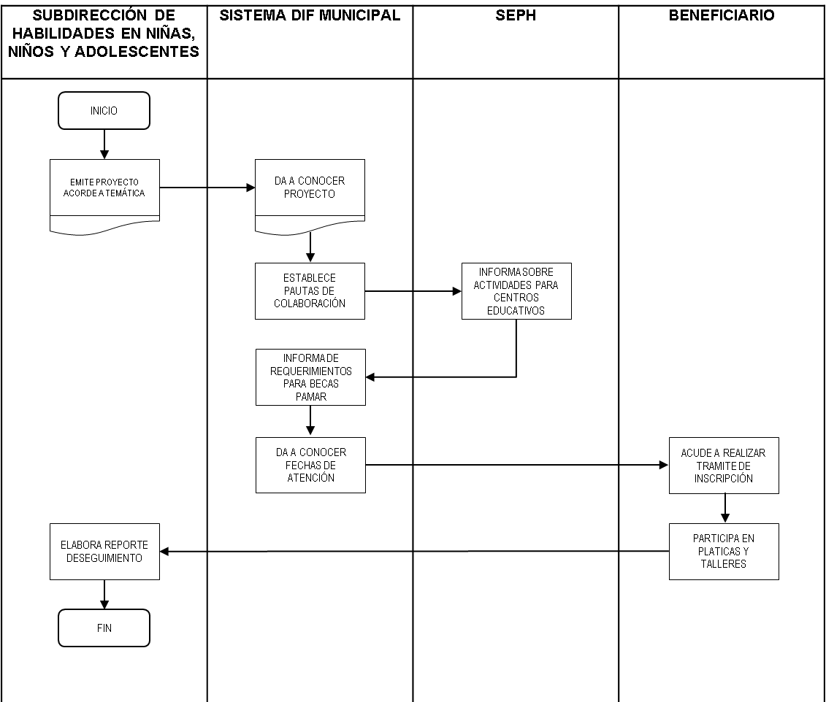

**8.3.2 Diagrama de flujo del proceso de Talleres Extramuro.**

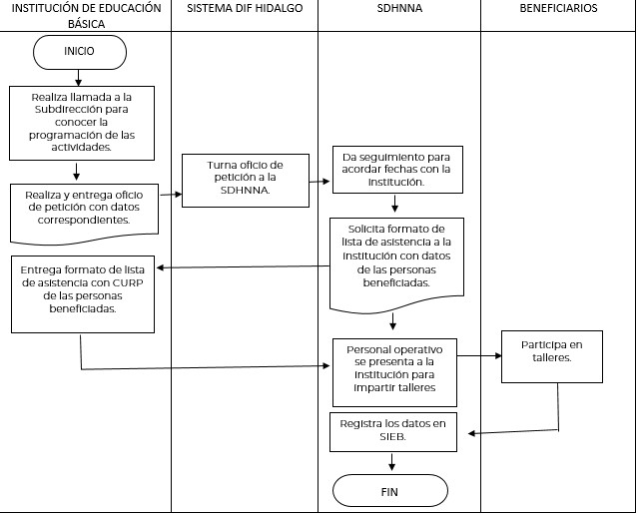

8.3.3 **Diagrama de flujo del proceso de Beca.**

DIAGRAMA DE FLUJO BECAS



SMDIF A TRA S DE LOS CENTROS PAMAR SUBDIRECCI N DE DESARROLLO DE HABILIDADES EN NIAAS NIAOS Y ADOLESCENTES

INIOO ] REVISIÓN DE EXPEDIENTES

OPERATIVIDAD DE CENTRO PAMAR Y REPORTE DE ACTIVIDADES

SELECCIÓN DE NIÑAS, NIÑOS Y

ADOLESCENm

ELABORACIÓN DE EXPEDIENTE Y FIRMAS DE FORMATOS

ACTUAUZAOÓN DE DOCUMENTOS

•1

ENTREGA DE EXPEDIENTES A LA SDHNNA

*l*

ELABORACIÓN DE COMPROBACION DE GASTOS

ASIGNACIÓN DE FOLIOS

•1

CALENDARIO DE ENTREGA DEL RECURSO

•1

RECEPCIÓN Y REVISIÓN DE COMPROBAOÓN DE GASTOS

•

1

COMPONENTE DE BECADOS

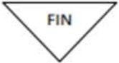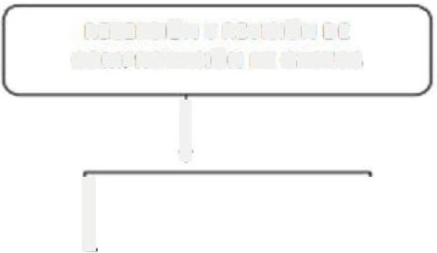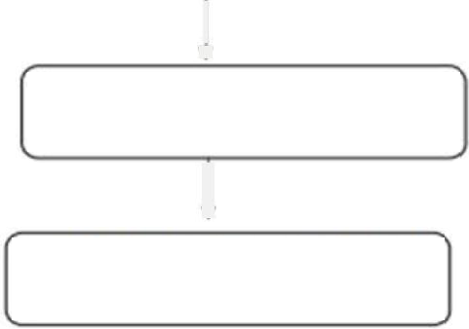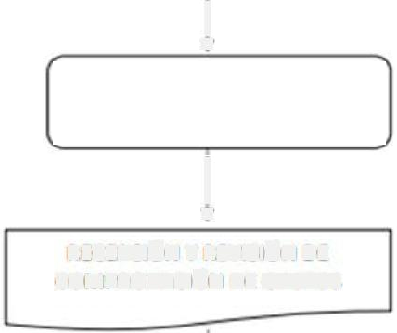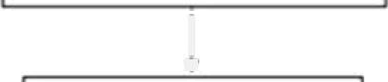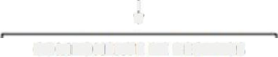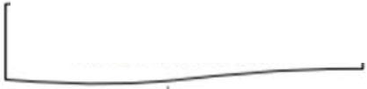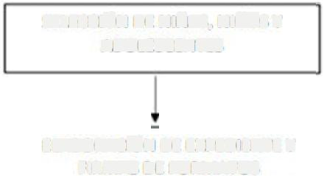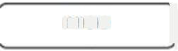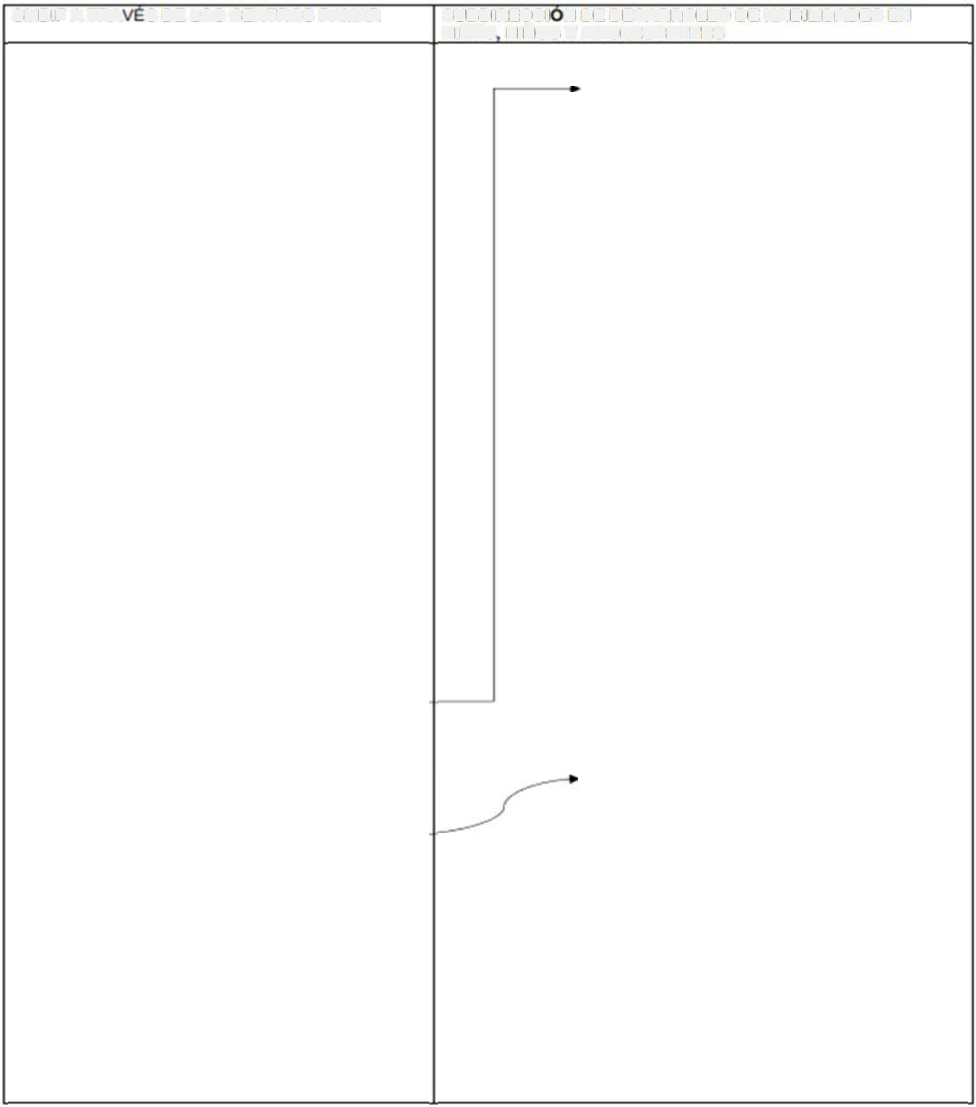

•1

CAPTURA DE DATOS EN SIEB

RECEPOÓN Y REVISIÓN DE COMPROBACIÓN DE GASTOS

*l*

[ ARCHIVO DIGrTAL

ll l l l lllllllll l ll l ll l l l lll l l l lll l ll l l ll l ll l ll ll l 1111111111111111

**8.3.4 Diagrama de flujo Participación Infantil**

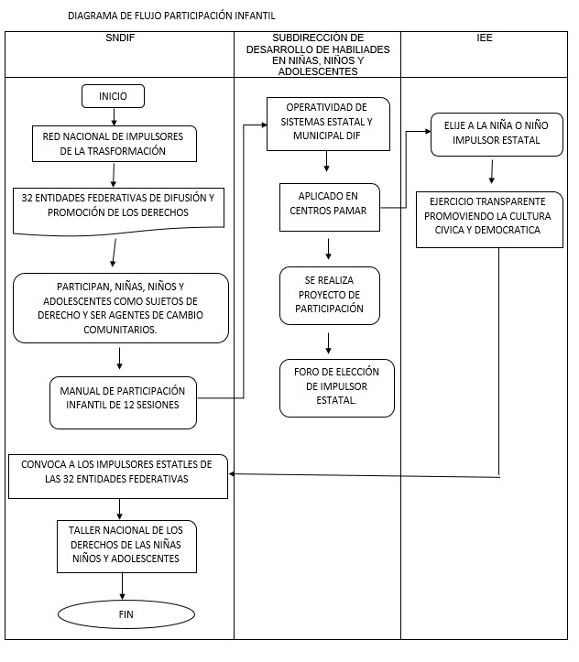

**9. Seguimiento, Monitoreo y Evaluación**

**9.1 Seguimiento, monitoreo y evaluación.**

Este proyecto podrá ser objeto de cualquier tipo de seguimiento, monitoreo o evaluación interna y/o externa, de acuerdo al Programa Anual de Evaluación (PAE), que establezca el Sistema DIF Hidalgo a través de la D irección de Planeación y Prospectiva o instancias evaluadoras externas, en los términos que establece la Ley de Presupuesto y Contabilidad Gubernamental del Estado de Hidalgo de conformidad a lo establecido en el capítulo II “Evaluación” con referencia en sus artículos 93 al 99.

En concordancia con lo anterior, el Plan Estatal de Desarrollo 2022-2028 menciona en el indicador 1.6.a “Índice de avance de implementación del PbR-SED”, el avance en la implementación del Presupuesto Basado en Resultados y el Sistema de Evaluación del Desempeño PbR-SED. Garantizar el ejercicio eficiente de los recursos públicos, mediante la planificación, programación, evaluación y control racional del gasto en concordancia con los principios de eficiencia, economía, transparencia, honradez y apego a normas de sostenibilidad.

**10. Instrumentos para verificación de resultados.**

En atención a lo establecido en el Presupuesto de Egresos del Estado de Hidalgo para el Ejercicio Fiscal vigente, “Los programas presupuestarios tendrán una Matriz de Indicadores para Resultados (MIR) conforme a la Metodología del Marco Lógico (MML), como herramienta de planeación estratégica, alineada a los objetivos de los programas presupuestarios y a las funciones de las Dependencias y Entidades, congruente con los Objetivos Estratégicos; En cada MIR, estarán contenidos los objetivos, indicadores y metas de los programas presupuestarios. Se deberán considerar los avances y resultados obtenidos del monitoreo que se realice respect o del cumplimiento de las metas programadas y de las evaluaciones realizadas”, se integra en las presentes reglas de operación, la MIR correspondiente.

1**0.1 Matriz de indicadores**

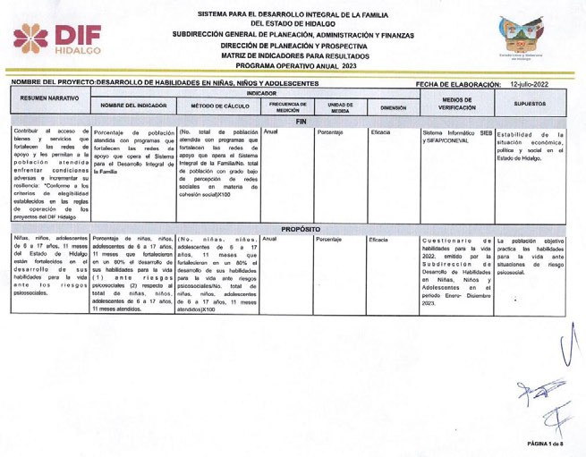

Página 42 de 173 PERIÓDICO OFICIAL DEL ESTADO DE HIDALGO

28 de febrero de 2023

Alcance Cinco

2023periódicooficialdelestadodehidalg operiódicooficialdelestadodehidalg operiódicooficialdelestadodehidalg operiódicooficialdelestadodehidalg operiódicooficialdelestadodehidalg operiódicooficialdelestadodehidalg operiódicooficialdelestadodehidalg operiódicooficialdelestadodehidalg operiódicooficialdelestadodehidalg operiódicooficialdelestadodehidalg operiódicooficialdelestadodehidalg operiódi cooficialdelestadodehidalg operiódicooficialdelestadodehidalg operiódicooficialdelestadodehidalg operiódicooficialdelestadodehidalg operiódicooficialdelestadodehidalg operiódicooficialdelestadodehidalg operiódicooficialdelestadodehidalg operiódicooficialdelestadodehidalg operiódicooficialdelestadodehidalg operiódicooficialdelestadodehidalg operiódicooficialdelestadodehidalg o

Periódicooficialdelestadodehidalg operiódicooficialdelestadodehidalg operiódicooficialdelestadodehidalg operiódicooficialdelestadodehidalg operiódicooficialdelestadodehidalg operiódicooficialdelestadodehidalg operiódicooficialdelestadodehidalg operiódicooficialdelestadodehidalg operiódicooficialdelestadodehidalg operiódicooficialdelestadodehidalg operiódicooficialdelestadodehidalg operiódicooficialdelestadodehidalg operiódicooficialdelestadodehidalg operiódicooficialdelestadodehidalg operiódicooficialdelestadodehidalg operiódicooficialdelestadodehidalg operiódicooficialdelestadodehidalg operiódicooficialdelestadodehidalg operiódicooficialdelestadodehidalg operiódicooficialdelestadodehidalg operiódicooficialdelestadodehidalg operiódicooficialdelestadodehidalg o2023

�**-**�**DIF**

--RL�OIH-,,_OCLA-

-CCOONO& ...._ UTADO OII MI04LOO y,....._

---�·-CTI\14

*\*',*

**".'la H**

............... ....,._, ..

**IIIATIIIZD9'** �**·** �**llllll&.IMA.T**�

- O.OU.TIYO AH\IA&. J!lll

.. ........ ................

. . - .

"..' ... . .,

--�·�-

- ....._........

• ...-.. 1.>1 ..... .-...- .........

�-·'

-..... -·-

C1 .-......_

--•• •••t•••• -, --"'

.. .. ...,

......-.........-...

.--.......,,.-..-....., ...

e, ..

...........•.•......•.• .,•.•.i•..l'.h.•.

,_ -•rt-l•t **fe U .................... .. .**

- .-........-...-.....--.......... ·,-..-..... ..--....-.....·

... --

......

..,........................... �

.**A**.**.**.**•**.**1•**..**tM**... -- ..,.

--... . -

----

........

......................

----

........

***Q*C••*-*•··· *,,_._ - ' ..... --.., ........ -*** -

- - ,-...........-...........-.............. ,.

. �·'

� _.

.. _......

--....-..........

.'.

- **tl'AMA• .....,_** � **O-- ........,.. ......._**

.......�............**•**.. ..**o**..**s**.**-** �

**c..--.**

**DIF**

IISTDIA MU n OflAMOU.O llfflOAAL DI! U.,..._.,.

O& UTMJO DI! �00

IUtOIUCQO!c CK111i1tM. 1111 � .-rMCD V fWAlaM

OIIIICCÓf DI! PLANl'M:IO!t Y �CTIIIA

�·-·

--H"'(O)�ACL�CO

_

IIIAT'llll'. OC ��S ,l!lf.AIIUULTADQI

NIOOflAIIA CIPDAT'IIIO AlillAt. H21

,.,,,,,,,,, -

�

�

-- --L-(tOE �· rw i¡IQu, �-'-ADOl.UCF.I.ITH -

,rCKA O-C ru.-� ,2-.-�-

-C•"I••• �UIAa

_--

- ..,.._-_

- -..

-

- - .-.........-....·.·•.·.�.··.-...••. -L.O..-...--••• ,..,..

e, --

.. -

,... •• -**....,.c._..,...** --

-·

.. -

- �-

-· -- ,._

..

- ..

,

....

"'1'000DaCAl.-.o -

•

e--... -

.....-............... -=-

- -- - -

......

,,....

........ ..

..

...........-....-- .. --

..................

.. ..--..-

•••••••••

-

--- •

----

-

- - **.....Me"'••·** ....,.""

··�··

--' -**•t**·**4tt**-**f t**-**'**·**ll+t** -.........·.......-.

-· - ..

----·' .--- -

•

""'

.. ----...

- � ..

..

-

- -.. '

**c**.-.**a**...**.**.**., •** � --

_,, .

U-t

...

- .....

•

.............

'--

......

--• ...

---·

----

-

-·--·

•

**•••••• c. •••••**

- ..

_..

DI•

,

•

**•** ..

•

_ .. -.. ,,

_....

.... ...... u,

(- ..,

-

- **"'9CI: ••** ..

'"--

--...-

..-,.. I\,. ..

-• - -

.....

- - -•

... - -

�••,.11!!1.,. •• •

-·• k

1-

.. llm

--

.. ..

---·-� -

� r-

1-· •

V\

'

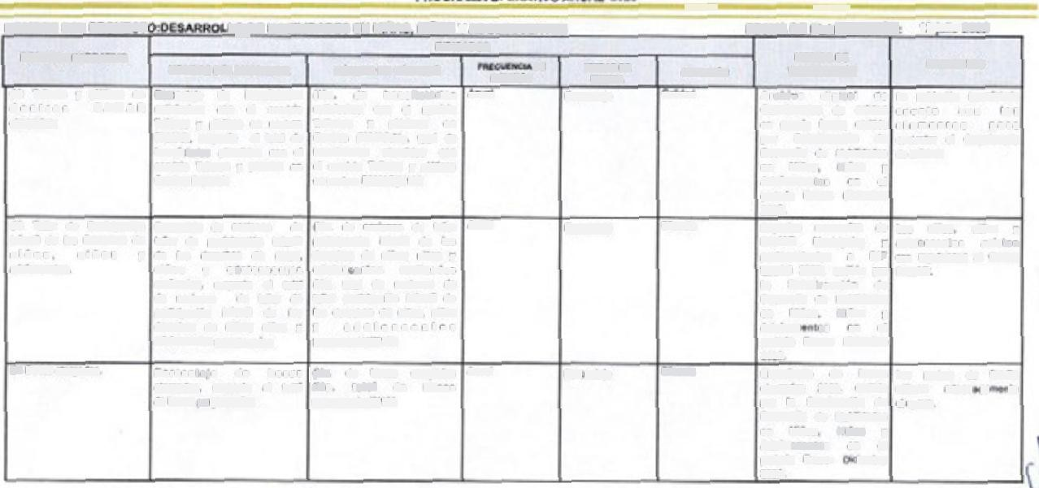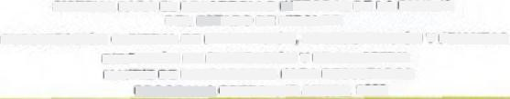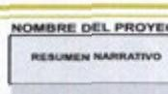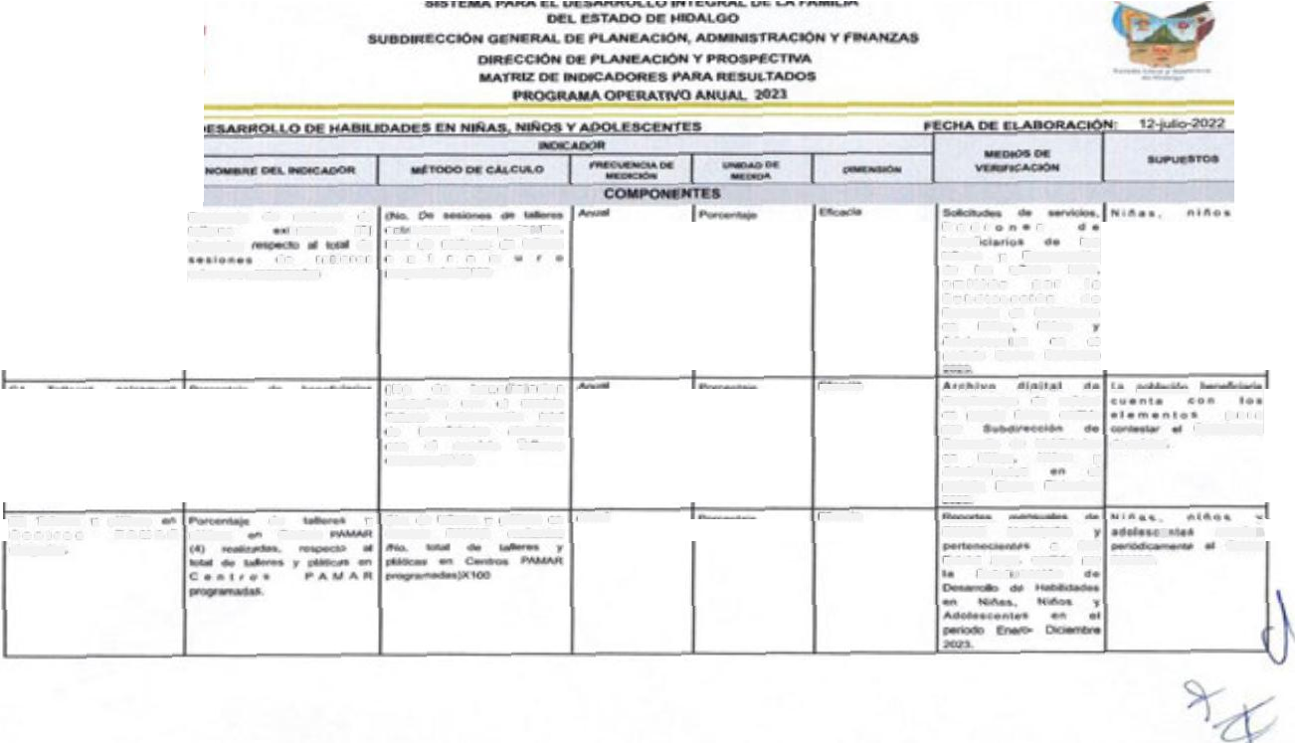

*I*

4

1111111111111111111111111111111111111111111111111111111111111111

2023_feb_28_alc5_09

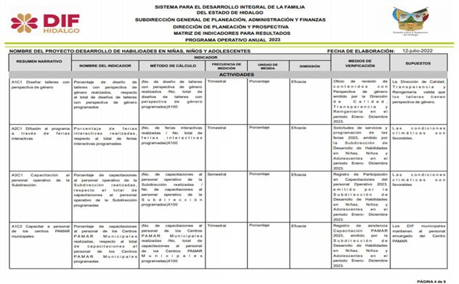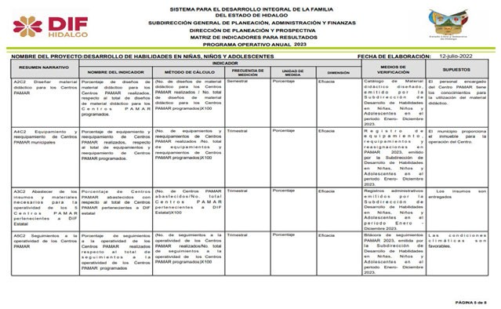

�-� DIF



HIDALGO

�--· n.-lJI=. ...-.: ----,

MTOV-....._ LL. K....-OU.O INnOIUI&. OC I.A ,_IUA

l:KL UTADO 09 -00

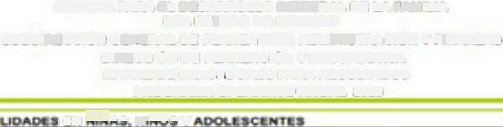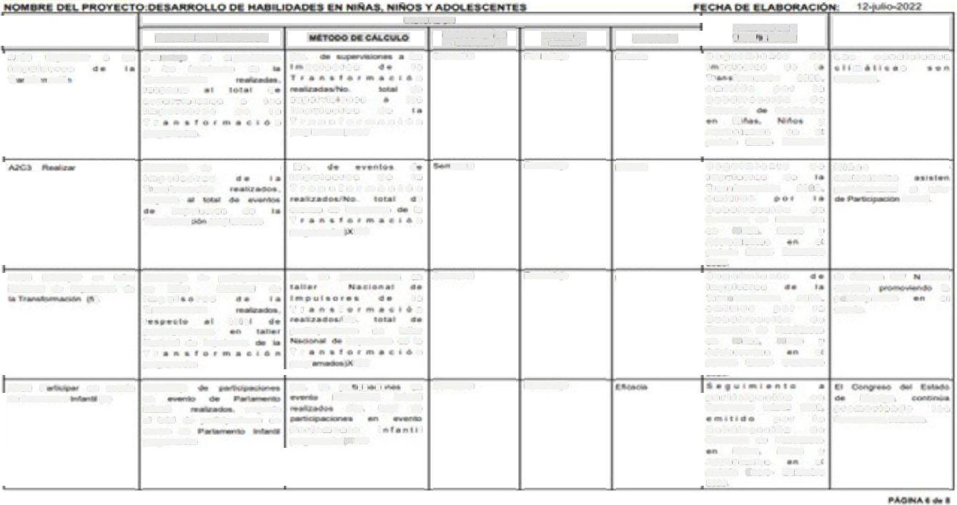

*_, ,iceoo,.,* 01:J<CAA.L OOI -IEi'� ...--TAAC.0., Y,-,�

otflJ!'CCW)H Dtl l"u.HrA.C:W)H V -CTIVA MATIIIZ Da PC>IC *DCMe&II .....U. llW.&ULTADC>9 l'flOCIIIIAMAOPIIAATI\IOAHUAL ZOZI

-- --

, .N ....i,._ N'....__ T fí.•r-w•n. -· ..



12�,

A..'C•-)...... ......

• .........-.-.........-.....-......-..-.....,....,..,,......... -..

---- -

----

·--

•, •,•.w..•.•.•.•.•••..

•.• '-••_

••"•.'-••••••

,_ ......

............(._...... . -.

:.WC."°°""'

.................

... �

...........

---

.. ..

............ ..

,, ,.,........ w,.

•.•,,.,.111····

. ...............

a..-...-.. ........ ..

a •••

,

•• , .... 1. ..... •••

.... . ._...

--- - ........,._ .

.

---

""9 .........

............ .•........ ... ..

�,, ... .......,... f *I* e 11 • 1 e f ltt • • 1 • ft

- - ..............,..........,..... "".'"..•.•..."".. ..-....--

.,.,.......,.....

1,1(�

� �.......... . ,.,

�··--· a4 a•I

·.-,,······--.

.... ..-... .. ...._... .

,.......,..._

......... ..

--- -

.�.... ..

�

............... ••I

.

-

xn

A..JI.C..J.,........._...........-.....................-........-. .................... ----

....................

.............,_ DI" ........,...

,, . .. ..._.._._ ,,

..........,.... - -

..., .........-� '

J ·.-.."....1......,....

,, ,

••�

·.,,-.._..·1..1.•u..•........,•.•.• >OJ.,>.• .11,•_ol'.I-..-� el

...,...,.......

··-·

�-...-..... ..........

............. � ...

,.,

........-........-,1

.J.W...C.I...,..._.

- ,......... �-..... � ....,.. ti 11.1............, . ,.

- ·-

.•.•.•..•.•.•..••..,.,...

..•.

11 �....-......, , .....

--- ---. -

,,,.,.....�.. . ,

...........-.....-. ...-.•.•...• "9.•

..·.·...-..·_·..·,·.w-·..·..,. •••

......-... ............�--

.........-.... •·1

..,.. r........ ftii...._



... -·

DIF



HIDALGO

$1fflMA f>AAA D. De$AMOUO IHTtGML De LA ,.wa.1A

Dn UllJ>O DE l«lALOO



IIUIIOlltECCIÓH CVfEML ee ,u.NfAQON ADMINISlMQÓN Y flHNa.U

OWU:CCIÓN OI PI.AHU.C:IÓN Y PROSPCCTIVA

MATIUZ DE INOiCADOIIIE$ P.UV. RESULTADOS

---

----

• ..

-

IIIOIUOOR -

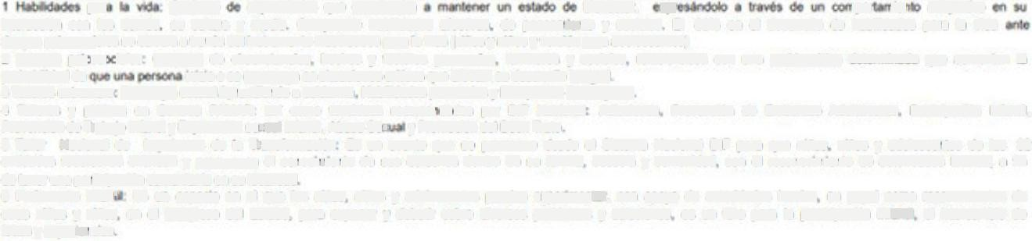

•••• •te• ........ -- -· • - 1llll • • -

_-.. - -· --

l'AOOltAIIA Of'OIATIVO AHUAL 202.)

NOMUC D[L l'tlO'fEC'TO DU.UtAOUO DE MAH IDAD(I (N ...iil. MINOS Y ADOLESCliNTU nou. DE (LUOIUCIOK 12�

- lllc.ll.CIILO -·

,-.,e,

-"-•'�-ª°"" .. ""' ... - *Jo.* ... _.....,.... .... - ,......... (- - .. - L••

--..·., ...-......

rttl"'C,M .... HC Qlw4tl

..., .. 11 .. , ... ,.,.

••t•

o.u

---· •

....... 1#10011

....

- -

-

'*...

_,.,oo

...,. � �-� .-. <¡)r

,on

'C)OO ..

..,

�""°

...

, Hlbfldtdn

.......,.

�·y"*"° � � � • ,,.._...,...,., _.... a �.,, ..

"" •

,� .. e.;..-

..,

irllncci6n

oon loe delMs ...

• -- ... eei,do ""

deMttclo • Nbl!dadel I*• 11 vida

11t1Q01

pt<l'WICI

IIM .. cabD a.,.,.. d.i--H.obida.lM pn IA lilda 4nonas., _,...,_pita�,

2pl!ROMINQbOldIldPeMla1,... - �_..d.i, .-. ,,_..,._l'leCtlOi *'I* �*laclct..*_1*<1ltM«t.Wlft..,�ClaMtrOIO

IOaalM � oon 1#11 � - q,. .._ 11

-,--oe-

lTllnlunnvo [lftlllÍl......,�••••cudlr!M ttllDWldlapn,ulley��

"°"

• T.lllrW y ._ en e-. � *811 - - -* �d• *PQt* Dlf N,--, MIClclonN � de � AOalW» � �.

,.,.

.. l,....,�y�w,.-W8'1111.-S., y�Cltl8'*'Tl'MO

6T-. N-Ot �Ot•l•� h..,._q.,.M.,.

.. �_.,l)IFpe,e-- 32

� ...

di.-. J ,,,_ .. Q.ii0i21WID do .. ....,_ clono d9 a, ,.... _.. J --- Q.11 .. l«u""*'W'*> d9 ---- locmm, a ..

""...,..""' .. "'4>i,cldo. Qll'!Vlllril ...... �

I P� W.,,• Et "" � en .. ..,_ IN ,.,_ n.llOI y ..,.....,... � a.,..,._IM, 1POYO de _..... IOc'alllee "' � - ••� ele

"'*·

-- MM ., - .,, .. eo..- Clal '*" t.po,,at r ClaClalW toOt• .....,_ � y � ..... bo peta .. � WIINA .. � ele

-'f�•cat

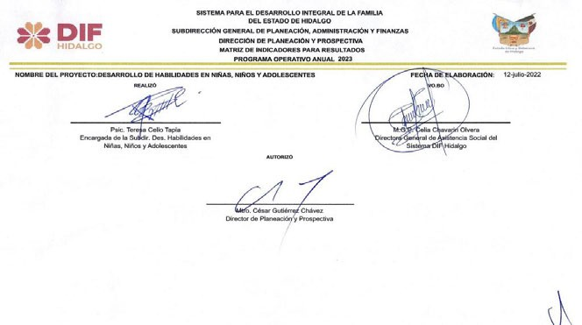

**11. Acceso a la información y protección de datos personales**

Los datos personales de las personas beneficiarias, recabados por las personas que otorgan el servicio en el proyecto Atención Psicológica serán registrados en el padrón de beneficiarios y protegidos conforme a lo establecido en los artículos 6 inciso A, fracción I y 16 párrafo segundo de la Constitución Política de los Estados Unidos Mexicanos, Ley General de Transparencia y Acceso a la Información Pública, Ley General de Protección de Datos Personales en Posesión de Sujetos Obligados, Artículo 4 Bis de la Constitución Política del Estado de Hidalgo, Ley de Transparencia y Acceso a la Información Pública para el Estado de Hidalgo, Ley de Protección de Datos Personales en Posesión de Sujetos Obligados para el Estado de Hidalgo

**12. Quejas y denuncias.**

La solicitud de información, denuncias y quejas relacionadas con el presente proyecto, pueden realizarse en la SDHNNA ubicada en Everardo Márquez, esquina avenida Revolución, C.P. 42060 en Pachuca, Hidalgo, o al número telefónico 771 71 592 39 área administrativa, de lunes a viernes en un horario de 8:30hrs a 16:30hrs o al correo electrónico habilidades.teresa[.celio@hidalgo.gob.mx](mailto:celio@hidalgo.gob.mx)

**13. Acciones de blindaje electoral.**

Este proyecto estará sujeto a las disposiciones en materia electoral y demás disposiciones, emitidas por las autoridades competentes que consideran que el blindaje electoral es una estrategia que protege el proceso electoral, a través de acciones que buscan impedir el uso inadecuado de los programas sociales, con el objetivo de garantizar la observancia del principio de imparcialidad en la función pública a fin de salvaguardar los recursos de los proyectos para que no se incida en el voto ciudadano durante las contiendas electorales, lo anterior con fundamento en lo establecido en los artículos 41 párrafo tercero punto III, apartado C, párrafo segundo; 109 fracción III, 134 párrafo primero, quinto, sexto, octavo y noveno de la Constitución Política de los Estados Unidos Mexicanos, artículo 7 de la Ley General de Responsabilidades Administrativas, artículo 209 apartados 1, 3 y 5, 442 apartado 1, inciso f) y

449 apartado 1, inciso b), c), d) y e) de la Ley General de Instituciones y Procedimientos Electorales; artículos 5, 7 fracciones V y VII y artículo 11 de la Ley General en Materia de Delitos Electorales, artículo 21 de la Ley General de

Comunicación Social, además de los artículos 24 fracción II párrafo noveno, 108, 149 párrafo I, 151 de la

Constitución Política del Estado de Hidalgo, artículo 13 de la Ley de Responsabilidades Administrativas del Estado de Hidalgo, Código de conducta de las y los Servidores Públicos del Sistema para el Desarrollo Integral de la Familia

del Estado de Hidalgo, Código de ética de la Administración Pública de Hidalgo, artículo 306 fracción II y IV del

Código Electoral del Estado de Hidalgo.

**ANEXOS**

**....... DIF**



....... L

SISTEMA PARA EL DESARROLLO UfTF.GRAL DE LA FAMILIA DEL ESTADO DE HIDALGO DIRECX::IÓN GENERAL DE ASISTENCIA SOCIAL

DIRECCIÓN DE PROTECCióN A LA NI&EZ *'t* ADOLESCENCIA

SUBDIRECCIÓN DE DES�LLO DE HABILIDADES EN NIRAs, N�OS *'t* ADOLESCENTES

CtlxlJA l>E ll>ENTif"ICACIOff



FOTO



FOLIO DE BECA

MUNIClPIO _



CENTRO PA)1AR

FECHA DE ELABORAClÓ. DE EXPEDTEl1flc

-ÍA_M-S_A_Ñ_O_

0



t...,Y..BR::. Cot!PLl:.TO



FECHA DE INGRESO A PA:\1AR-------�---

OIA'MES *1*�*0*



Fi:.CllA DE INCORPORACIÓN A BECA



EDAD (A.� *"t* Mi:SESl ------- C'URP



OOMICILro: CALLE --------------------- No.



CPO. I..C:UA -------_---------------- C.



COMUlllO,\D ---------------- MUtUCIPIO



Ul.SfONO TIPO DE BECA QUE RliClBE



2 • - Z.SCOI..U.IOAI>



ESTUDIAS ACTUA.L.'lEI.TE:



¿,E GUS�A ESTUO:AA? SI



sr _ NO _



tlO ---------



PRUI. GRADO ACTIIAL ---- SEC. GRADO ACTVA:. ---- CARRERA T�C?:ICA



"Es1e SX'ograma es p(lbl100, ajeno a wa�ier partido pornioo. Queda IX'Ohlbido el uso para fines dishntos a los



establecidos en ., programa•.

!:>! I\ECCIOt:



��**DIF**

�� HIDALGO



--------------------- TE!.::fO!�



NOMBRE DE!.. CURSO DE CAPACITACIÓU O CARAAEA



3.- OCUPACIÓN



TRABAJAS: SI NO



¿A Qut EDAD EMPEZASTE7 ---- EN RIESCO DE TAABAJAR



¿Ql..t TE A�AAOA 1'.ÁS? ESTUDIAR---------- TRABAJA.'\

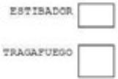

UE TRABA.JO REALIZAS:

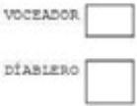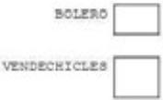

¿POR 01..t TIWIAJAS?



u.�crr:ooll: ---------------

�----��;o



¿EN QQt EMP...EAS TU l?IGRES07



¿ t.it SERVICIO (SI RECIB..S C.. TU OIP' �UICIPA:.?



,out TE GU�A.�tA SER DE ADULTO (Al?



•es1e p-ogr.ima es público, ajeno a a.ia�ier partido politioo. Queda prol-.bldo el uso para fines disbntos a los



establecidos on el p<ograma•.

ESTUDIO SOCIAL



�**-**� **DIF**

HIDALGO



4.- DATOS DEL P.>.DU, ao.DIUt O TOTOJl



i>ARe:me;sco CON i:L BE:CAOO (A)



NO!'!BR=: CO.V.PLETO



CtJRP ----------------- TEl.eFO!�



DOMICILIO COMPLETO Y C. P,:



OCUPACIÓN



5.- OBSl!!RVM:IONES



6. - CONPOSICION l'AMILUll



_

( P..RSOl.A.s cor. LAS UE. v'IVE EL BE.CADO(;\) l

.. - .....,

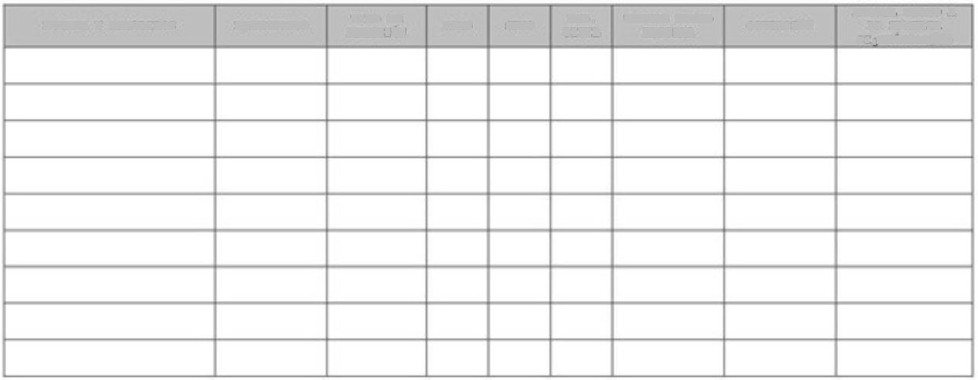

..........,. GMTO"

- ., Al'CUJDOa

nro Dlt IIIO. IILTIID -

M&IACl(II C1V1L DOOINl

OC\IPIIC1QI LA r.....u.u

ai, CUAlffO'P*/tito*

·es1. programa es p(lbl100, ajeno a partido polltioo. Queda prohibido el USO para fines distinto, 8 Jo,



a.ta�-

establecidos en el programa•.

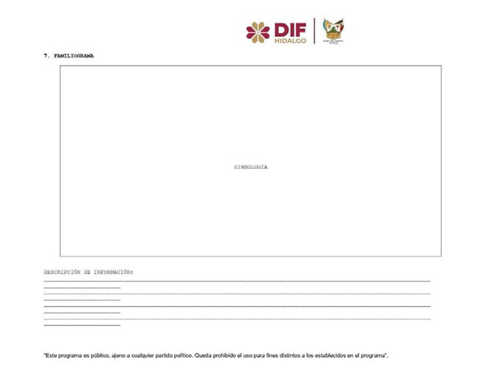

8,- OClla>ICIONES DE LA VIVIJ:MDA



111 Btn:tJA ( 81 CI :,.!ALA I



EVIDENCIA l"O!'OGRA!'ICA DE LA VIVIJ!:NDA



DZSOU:PC:IÓN Gl!!NEAAL



•Este programa es póblico, ajeno a cualqi.ier partido político. Queda prohti.lo el uso para fines disbntos e los



esl3bleados en el programa•.



SITOACIÓN PMCILIAll (::>escribir tipo de tam1l1a, al1mentac16n, relaciones ta:n1l1ares, situac16n econO:-.ica, condiciones de salud y de vivienda)



PLAN SOCIAL



&ISTDCA PAN. &t t&l"MOtto l� :JE LA D,lll�l" � &Sl'.-.:,0 t& Rlc.-.:.GO

01UCCt01l GCII.M!. CC AS1S"TDC%A SOC!A!.



e : ua::OII � .-D:ur:or. " :..i. s.,: m r .c:ic:.nai:r u.

sueoIRZCc:61: DE OESA.�Ot.LO DE HAe:LtOAOc.S *&1:* tlitt.\s. N:�os y AOOU:SC"'NTES

NOTIFICACIÓN DE BECA



**DIF**



HIDALGO



Pachuca, Hgo., a de



------de 2023.

Por medio del presente, me permito comunicar a Usted



que su hija(o)



, ha sido

seleccionado para ocupar una beca



durante el

ejercicio 2023, como parte de las estrategias implementadas en el marco de las Temáticas PAMAR. Es importante se�alar que la beca



proviene de Recursos Estatales y no puede ser utilizada con fines distintos a los establecidos por el programd,

Lo anterior, con la finalidad de que esté pendiente de los requisitos

y actividades que se sucederán a partir de este momento.

Enterado(a)



Norr.bre y F1 rma Madre, Padre de



Familia

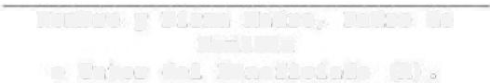

o Tutor del Beneficiado (A).

Atentamente



Enterado(a) Nombre del menor

Nombre Y Firma

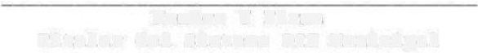

Titular del Sistema DIF Municipal

IUTIXA ,AM u. r&S.UJIQ!.LO lllTCIW. " u. rt.1t1LIA i:u cnA:IQ lllMl.GC



DtUCCIC11 � te At:ffEllCli. IIOCl.t.l.

Cl IOII e& no1iCCIOll *i.* l,,l lllC: Y .t.:O!.Ue&l:eli.

1 �I ICII e& l:&u.AA:::.LO IIMl:.I= Ell 111 , •IIIOI Y A:>O".HClbllU



(Colocar nombre del Munic1p10), H90., a de de



2023.

Por medio de la presente me comprometo a que mi hiJo (a)



asista a las actividades, talleres, platicas, asesor as, servicios y reuniones a las que sean convocadas por del Sistema DIF en relación al programa PAMAR.



Asimismo, como madre/padre de familia/persona cuidadora, es mi compromiso asistir a ]as reuniones, cursos, talleres y otras actividades que me sean convocados en el programa PAMAR.



A ten t.amen te



Nombre Y Firma



Responsable PAMAR Municipal

Enter�do(�)

Nombre y Firma Madre, Padre de Familia

o Tutor del Beneficiado {A).



**...** �**DIF**



**fr ...** HIDALGO

SISTEMA PARA EL OESAR.'«>:..LO IJITt.CAAL DE LA FAMILIA DEL ESTADO OE HIDALGO DIR!CCIÓN G!:NERA:. O! ASISTElX:IA SOCIAL



DI!lECCIOrt DE PROTECCIÓN A LA N!!1EZ *'t* AOO:.ESCENCIA St:BO!R.::CCICN o:: OESA.'U\OLl.O es HABILIOAO::s E.!, NIAAS, mr.os y ADOLESCE!iTES

ANEXOS QUE O&BEN XNCLUU\ EN EXPEDU:NTE O.E BECA PAHAR



La not1!1cac16n d �ca y carta co�promiso de�n ser f1n11adas por madre,



padre o persona cuidadora de la beneficiaria(ol y por el/la responsable del

Centro PA!'.AR.

DOCUMEt:TOS Al,E:XOS AL EXPEOIEUTE: (mismo:, que deben ACTUALIZADOS y legible:,)



·:- Boleta de callflcac1ones de la persona beneficiada del ano que está cursando, si no se tiene, solicitar constancia de estudios acc.ua!izada.



,:, Acta de Nacimiento de la persona beneficiada.

,:, CURP de la persona bene!iciada.

DOCUME!,TOS Or: !".ADRE, PADRt: O PERSO�JA CUIDADORA (mismos que deber ser



ACTUALIZADOS y log1'bles)

•:• !NE

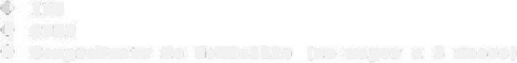

•l- CURP

v Comprobante de domicilio (no mayor a 3 me:,es)

IMPORTANTE: Si no se cuenca con comprobante de dom1c1l10, solicitar a la [Pr@s1d](mailto:Pr@s1d) ncia Municipal donde habitan una constancia d radicación con fotograf1a, firmada y sellada por el Ayuntamiento



•. r.t.



sir.iio. r¡u. '"- � nn;a.,,.:. a: u. ,ui:u.1, c:c. utA:IO a a:�

e:u:e:� � �t ,u:1�::. sec:.c.



:,: .: :¡ m1, •. :::;,. :.\ •. : l _..:.u•• :.,.

1:1,:n..-c1:,i :1 r�w,.o,· • • •:.;:.,.•• •, ':f"i T A:lO:.aa::r:11



4, conclusiones



5. cceprcen scs



6. Persona entrevistada



ob,erv,1ci.ones



Responsable PAMAR



Uombre Y Firma



Persona Visitad.a

Nombr@ y Firma



**T R A N S I T O R I O S**

**PRIMERO.** El presente Acuerdo entrará en vigor al día siguiente de su publicación en el Periódico Oficial del Estado de Hidalgo.

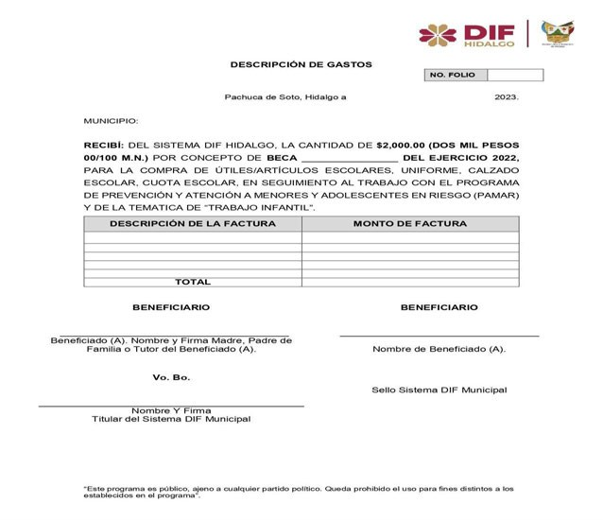

**SEGUNDO.** Se derogan todas aquellas reglas de operación en esta misma materia que estén vigentes a la entrada de vigor de las presentes.

**TERCERO.** Estas Reglas de Operación estarán vigentes a partir de su publicación y hasta el 31 de diciembre de

2023. En caso necesario, serán objeto de revisión y modificación conforme a la estructura o necesidades del

Proyecto y debiendo ser publicadas en el Periódico Oficial del Estado de Hidalgo a fin de que surtan sus efectos.

**CUARTO.** Todo lo no previsto en las presentes reglas de operación será resuelto por la persona titular de la Dirección de Protección a la Niñez y Adolescencia conjuntamente con la persona encargada del proyecto Desarrollo de Habilidades en Niñas, Niños y Adolescentes.

Dado en la ciudad de Pachuca de Soto, Hidalgo, a los 23 días del mes de febrero del año dos mil veintitrés, en la Tercera Sesión Extraordinaria de la Junta de Gobierno del Sistema para el Desarrollo Integral de la Familia del Estado de Hidalgo, mediante Acuerdo S.E./lll/2023/09, se aprueba el Proyecto

**POR LA JUNTA DE GOBIERNO DEL SISTEMA DIF HIDALGO**

**PRESIDENTE SUPLENTE**

**LIC. FRANCISCO ALBERTO RICO ROMO DIRECTOR GENERAL DE PROSPECTIVA, PLANEACIÓN Y EVALUACIÓN DE LOS PROGRAMAS SOCIALES**

**DE LA SECRETARÍA DE DESARROLLO SOCIAL RÚBRICA**

**CONSEJEROS SUPLENTES ASISTENTES**

**LIC. JUAN JOSE LARA RAMÍREZ CONSEJERO SUPLENTE DE LA**

**SECRETARÍA EJECUTIVA DE LA POLÍTCA PUBLICA ESTATAL**

**RÚBRICA**

**MGP. BLANCA ELIZABETH SÁNCHEZ MARTÍNEZ CONSEJERA SUPLENTE DE LA SECRETARÍA DE FINANZAS**

**RÚBRICA**

**ING. LAURA ÁNGELES LÓPEZ CONSEJERA SUPLENTE DE LA**

**UNIDAD DE PLANEACIÓN Y PROSPECTIVA**

**RÚBRICA**

**MTRO. PABLO OSCAR ROMERO ISLAS CONSEJERO SUPLENTE DE LA SECRETARÍA DE SALUD**

**RÚBRICA**

**C.P. ARACELI CERVANTES SÁNCHEZ CONSEJERA SUPLENTE DE LA SECRETARÍA DE EDUCACIÓN PÚBLICA**

**RÚBRICA**

**LIC. LUIS CARLOS FRANCO PÉREZ CONSEJERO SUPLENTE DE LA**

**SECRETARÍA DE DESARROLLO ECONÓMICO RÚBRICA**

**COMISARIO PÚBLICO DEL SISTEMA DIF HIDALGO**

**L.C. JUSTO ADÁN LOZADA AGUILAR COMISARIO PÚBLICO PROPIETARIO**

**RÚBRICA**

Estas firmas corresponden al Acuerdo S.E, /III/2023/09 que aprueba las Reglas de Operación del PROYECTO **DESARROLLO DE HABILIDADES EN NIÑAS, NIÑOS Y ADOLESCENTES** por parte de los integrantes de la H. Junta de Gobierno que intervinieron en la Tercera Sesión Extraordinaria y son las que usan en sus actos públicos y privados. - - - - - - - - - - - - - - - - - - - - - - - - - - - - - - - - - - - - - - - - - - - - - - - - - - - - -- - - - - - - - -- - - - - - - - -- - - -

Derechos Enterados.-

